Jahresbericht Turnen 2025
Kinderturnen
Kinderturnen hat heute eine wichtige Bedeutung, gerade in einer Zeit, in der Bewegung oft zu kurz kommt. Durch gezielte Übungen werden bei Kleinkindern Koordination, Gleichgewichtssinn und Muskeltonus gestärkt. Dabei wachsen das Selbstvertrauen und das Bewusstsein für eigene Grenzen, innerhalb derer die Kinder lernen, sich mutig auszuprobieren. Neben dem Abbau überschüssiger Energie fördert Kinderturnen auch Disziplin und Selbstdisziplin – wertvolle Eigenschaften, die weit über den Sport hinauswirken.
In unseren verschiedenen Kinderturnstunden steht neben all diesen wichtigen Werten aber natürlich der Spaß und das Auspowern im Vordergrund.
Leider ist durch das Ausscheiden von Frau Schmid und Frau Grill im Moment eine Kinderturnstunde noch nicht besetzt. Mit viel Glück können wir diese Lücke aber bald schließen. Vielen Dank an Maria Moosmüller, die sich dankenswerterweise bereit erklärt hat, die Eltern-Kind-Stunde in Auerbach zu vertreten.
Damit haben wir für unsere Jüngsten folgende Angebote:
Eltern-Kind-Turnen Auerbach Montags 15:30 -16:30 Uhr
(Kleinkind-Turnen Montags 16:30 – 17:30 Uhr – Nachfolge-ÜL gesucht!)
Eltern-Kind-Turnen Innstadt Donnerstags 15:30 – 16:30 Uhr
Kleinkind-Turnen Donnerstags 16:30 – 17:30 Uhr
Gerätturnen und Spiele
In der Dienstagsturnstunde von 16.00 – 17.30 Uhr ist eine gemischte Gruppe aktiv. Zu den älteren Kindern, die teilweise schon lange dabei sind, kommen immer wieder neue, auch jüngere, dazu. Ihre Ideen tragen genauso zum Gelingen der Turnstunde bei wie das routinierte Sporttreiben aller, die sich schon gut auskennen, sowie die gegenseitige Rücksichtnahme und Hilfe beim Auf- und Abbauen. Neben der Spielerunde zu Beginn und am Ende können alle ihren Fähigkeiten und Interessen gemäß spielerisch turnen oder genormte Turnübungen lernen, Neues ausprobieren oder auf bereits Erlerntem aufbauen. Die klassischen Geräte Sprung, Barren / Reck, Schwebebalken, Boden und Ringe kommen ebenso zum Einsatz wie Stationen zum Erlernen von bestimmten Bewegungsabläufen und kreative Gerätekombinationen.
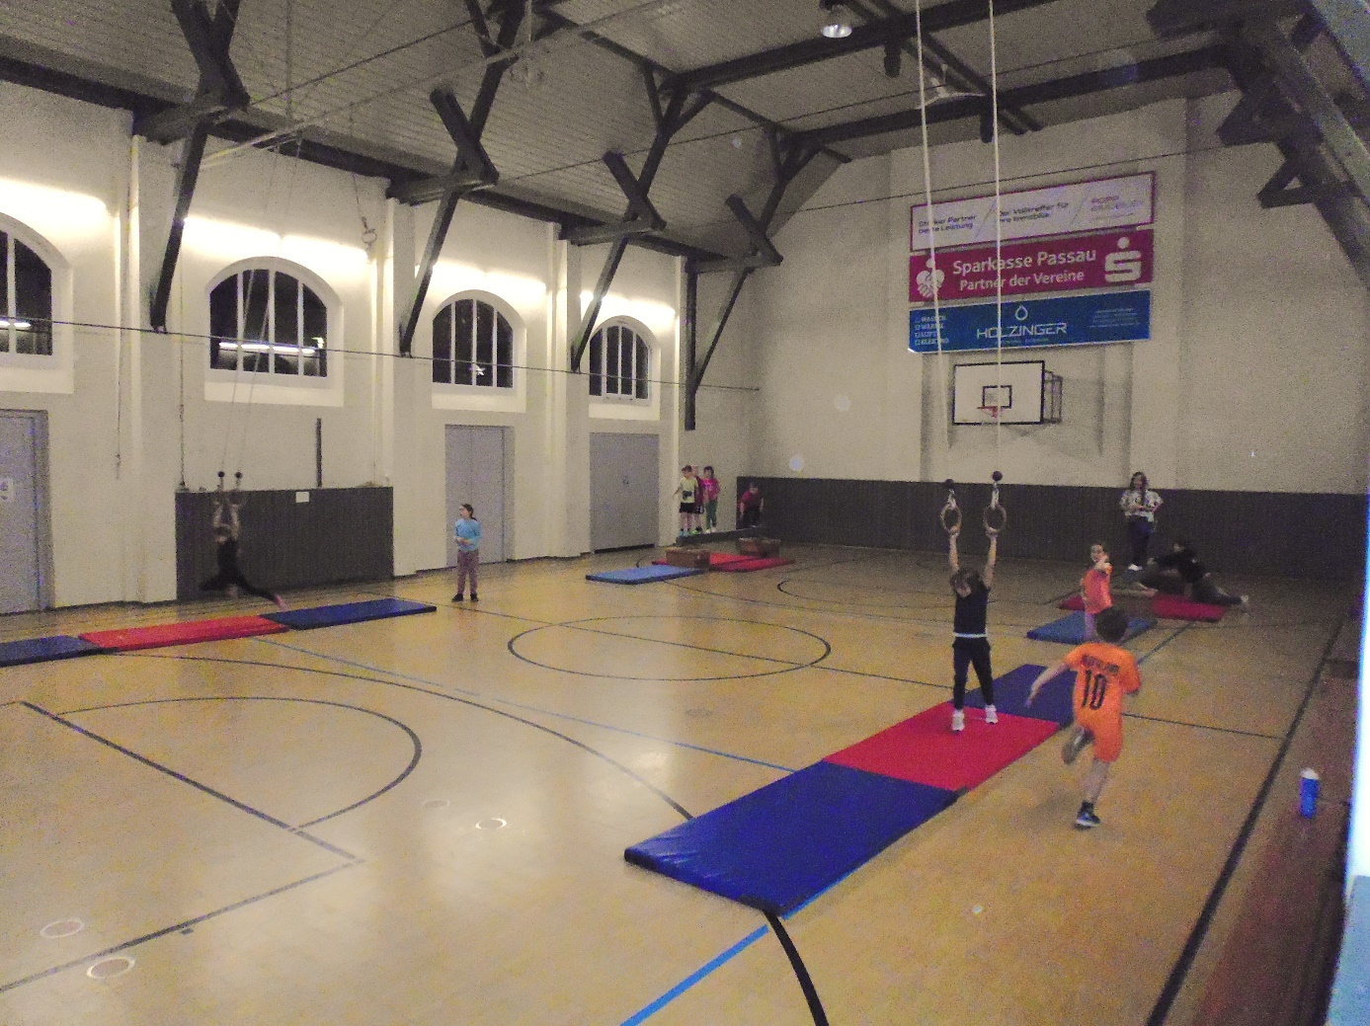

Rhythmische Sportgymnastik
In unserer neu gegründeten Rhythmische Sportgymnastik – Gruppe fand das Kindertraining für die Altersgruppe von ca. 2/3 bis 6 Jahren statt.
Die Trainingsgruppe ist gemischt und besteht aktuell überwiegend aus Mädchen sowie einem Jungen.
Die Gruppengröße liegt je nach Anwesenheit bei etwa 5 bis 7 Kindern.
Das Training wird zweimal wöchentlich, jeweils mittwochs und freitags, mit einer Dauer von 60 Minuten pro Einheit durchgeführt.
Zu Beginn jeder Einheit erfolgt ein Aufwärmprogramm von etwa 5 bis 15 Minuten. Dabei bewegen sich die Kinder spielerisch und altersgerecht, sowohl frei als auch nach einfachen Anweisungen. Inhalte des Aufwärmens sind unter anderem das Laufen im Kreis, vorwärts, rückwärts und seitlich sowie verschiedene Sprungformen – teils geführt, teils frei.
Im Anschluss folgen für ca. 45 bis 50 Minuten verschiedene Übungsstationen und Trainingsformen zur Förderung der gesamten körperlichen Entwicklung. Dabei werden insbesondere Rumpf, Arme, Beine, Schultern und Bauch durch altersgerechte Kräftigungs- und Dehnübungen trainiert.
Zu den regelmäßigen Übungsinhalten gehören unter anderem:
- Übungen zur Vorbereitung und Verbesserung des Spagats,
- Übungen für die Brücke,
- Übungen zur Rolle,
- Übungen zum „Schiffchen“,
- Übungen mit dem Ball sowie
- freie und spielerische Bewegungsübungen mit Musik
Aufgrund des jungen Alters der Kinder werden die Übungen mit besonderem Feingefühl angeleitet und bei Bedarf individuell an die jeweiligen Fähigkeiten der Kinder angepasst.
Die Kinder nehmen mit großer Freude und Motivation am Training teil. In jeder Trainingseinheit sind sowohl kleine als auch größere Erfolgserlebnisse sichtbar. Die motorischen Fähigkeiten, die Körperwahrnehmung sowie das Selbstvertrauen der Kinder entwickeln sich kontinuierlich weiter, und mit jeder Stunde werden spürbare Fortschritte erzielt.
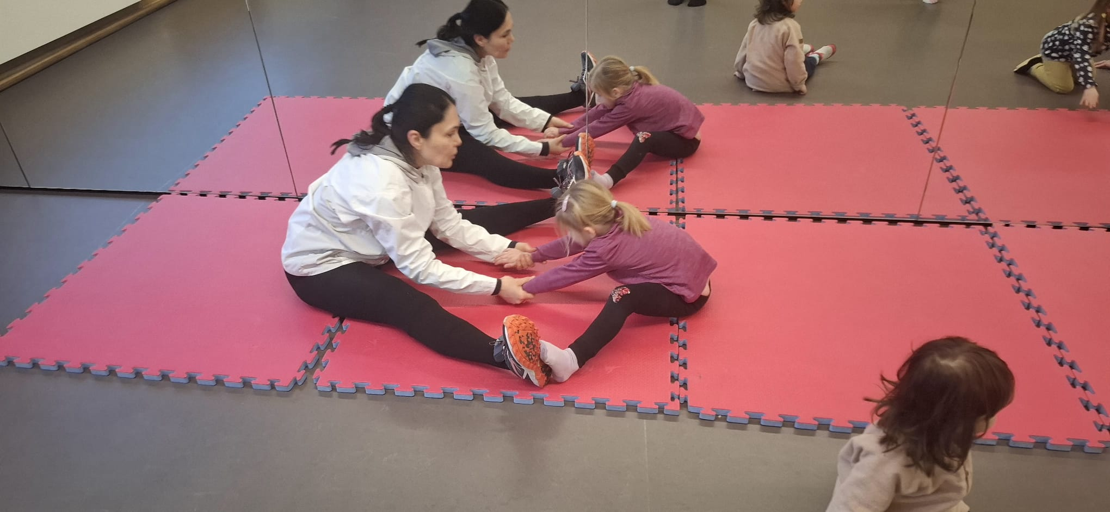

Circus
Neues aus der Abteilung Zirkus (Bewegungskünste)
Seit März 2025 bereichert die neue Abteilung „Zirkus“ unser Vereinsangebot und sorgt am Dienstag von 18:30 bis 20:00 Uhr für jede Menge bunten Trubel in der Turnhalle St. Anton. In den wöchentlichen, 90-minütigen Übungsstunden trainieren knapp 25 begeisterte Kinder im Alter von 8 bis 13 Jahren intensiv ihre Geschicklichkeit. Dabei werden sie aktuell von vier Übungsleitern betreut. Der Schwerpunkt liegt dabei auf der klassischen Jonglage mit Bällen, Tüchern sowie Keulen, was viel Ausdauer und Konzentration erfordert. Zusätzlich erlernen die jungen Artistinnen und Artisten den geschickten Umgang mit dem Diabolo und den beliebten Jongliertellern. Neben diesen Handgeschicklichkeiten stehen auch einfache Partner- und Gruppenakrobatik auf dem Programm, die den Teamgeist und das gegenseitige Vertrauen fördern. Darüber hinaus ist das Spiel mit dem Gleichgewicht ein wichtiger Trainingsinhalt. Die Kinder balancieren, fahren mit dem Einrad und lernen erste Kunststücke am Trapez. Ein wesentlicher Bestandteil des Trainings ist zudem das Üben der Bühnenpräsenz, um die gelernten Kunststücke sicher vor Publikum zu präsentieren. Einen ersten glanzvollen Höhepunkt bildete bereits im vergangenen Sommer ein kleiner Auftritt, bei dem die Kinder vor Eltern und Geschwistern stolz ihr Können unter Beweis stellten.
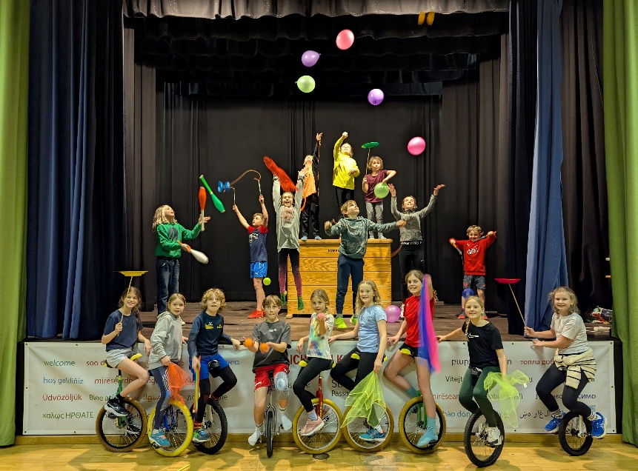
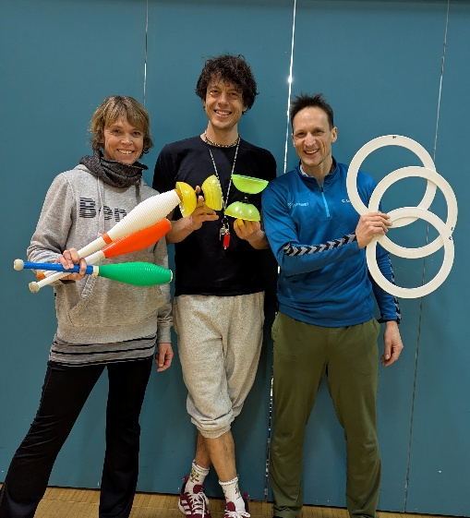
Übungsleiter: Eva Muckenthaler, Benedikt Muckenthaler, Tine Oesterhelt (nicht auf dem Foto), Christoph Lehner

Gymnastikstunden
Fitness, Wellness, Aerobic, Fatburning oder Body-Shaping? Oder vielleicht einfach
nur „Turnstund“? Wie man es auch nennt, die Gründe, die die Frauen und Männer in die Turnhalle treiben, sind vielleicht nicht bei jedem gleich.
Was allerdings alle verbindet ist einerseits die Freude an der Bewegung und
anderseits etwas, das in manchen Fitnesstempeln oft fehlt, nämlich das
Gemeinschaftsgefühl, mit dem das Turnen einfach mehr Spaß macht und das uns -
wenn nötig – hilft, den „inneren Schweinehund“ zu überwinden.
Das Trainingsangebot ist abwechslungsreich und bietet mit flotten Choreographien,
die den Kreislauf auf Trab bringen und neben den Muskel- auch die Gehirnzellen
fordern, auch Muskelaufbau und Beweglichkeit und natürlich auch Stretching, Entspannungs- und Atemübungen.
Die Damen Gymnastikgruppe mit der Übungsleiterin Edith Grebe trifft sich jeden Montag, um mit guter Laune und flotter Musik Kraf, Balance und Beweglichkeit zu trainieren. Verschiedene Geräte wie Bälle, Bänder oder Hanteln bringen Abwechslung in die Stunden.
Im Sommer nutzen wir das schöne Wetter und gehen in Ingling gemeinsam walken. Auch das gesellige Beisammensein kommt bei der rührigen Gruppe nicht zu kurz. Neben dem gemeinsamen Schwitzen gibt es beim Sommerabschluss oder bei der Weihnachtsfeier Zeit für regen Austausch und gemeinsames Lachen.
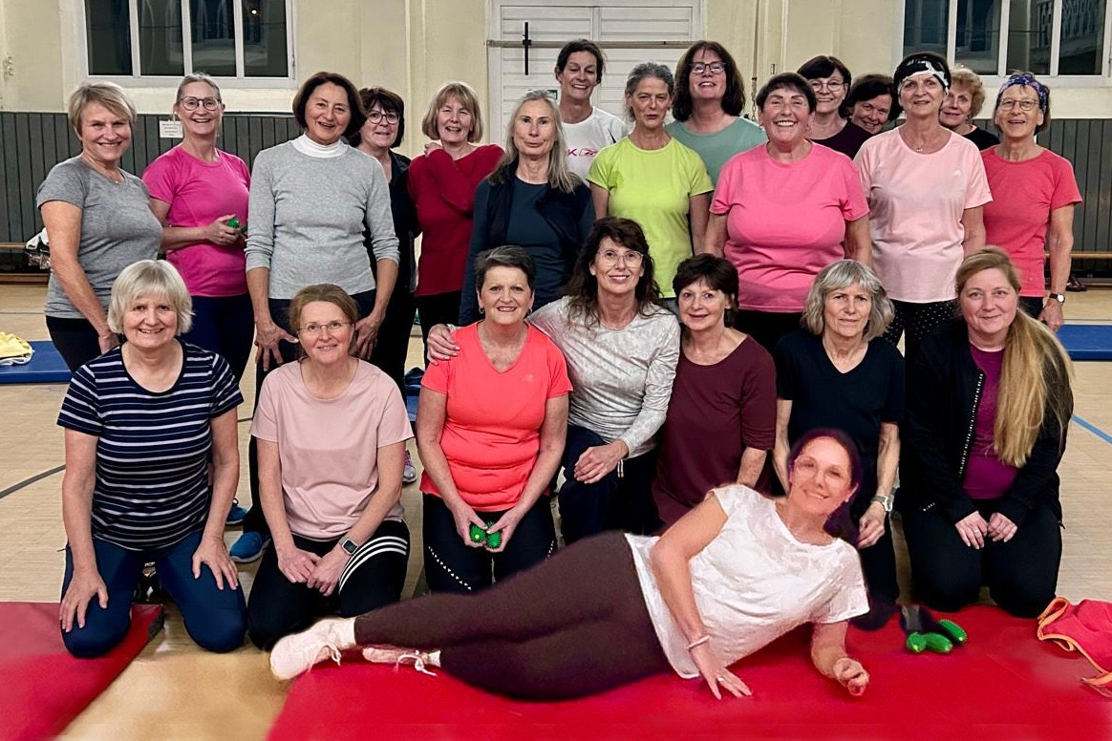

Unsere Fitness-Stunden im Überblick
Funktionsgymnastik Rücken (F+M) Montag 15:30-16:30 Uhr Sissy Synek
Fitness und Softgymnastik (F+M) Montag 17:30-19:00 Uhr Edith Grebe
Fitness-Programm (F) Montag 19:00- 20:15 Uhr Andrea Brodschelm
Gymnastik/Ballsport (M) Montag 18:00-19:00 Uhr Ernst Weiser/Siegfried Beck
Qi Gong (F+M) Donnerstag 17:00-18:30 Uhr Alexandra Vogl
Gymnastik (M) Freitag 18:00- 19:30 Uhr Udo Gröbner
Die Trainingsstätten und genauere Info gibt’s auf der Homepage

Gerätturnen 2025
Das Jahr begann im Januar wie in den letzten Jahren davor auch schon für einige Turnerinnen und Turner der Leistungsgruppe mit einem gemeinsamen Besuch der Turnshow „Feuerwerk der Turnkunst“ in München. Begeistert von den dortigen Auftritten machten sich die Mädchen und Jungen in den Wochen darauf motiviert an die Arbeit und trainierten fleißig für die anstehenden Wettkämpfe.

19.01. Show-Gala: Leuchtende Augen beim Feuerwerk der Farben
Unter dem Motto „Feuerwerk der Farben“ präsentierte die Leistungsturngruppe des TV Passau zum Jahresauftakt ihr ganzes Können. In einer zweieinhalbstündigen Show zeigten die Turnerinnen und Turnern eine große Bandbreite an Übungen. Frederic Bielmeier moderierte die Show mit einer großen Portion Charme, aber auch mit Witz und einer ungewöhnlichen Coolness für sein junges Alter. Stadtrat Siegfried Kapfer verfolgte die Veranstaltung mit großem Interesse und sprach im Anschluss ein großes Lob an alle Beteiligten aus.
Alle Kinder und Jugendlichen wurden in die Vorführung mit eingebunden: so begeisterten die zwei jüngsten Gruppen mit Turnern und Turnerinnen von 4 bis 6 Jahren mit einem „Sprung-Wettkampf“ am Mini-Trampolin zum Song „Jungs gegen Mädchen“, bei den die Kleinen Strecksprünge, Hocksprünge und Spaßsprünge zeigten. Die Mädchen eroberten das Herz des Publikums mit einem sportlichen Tanz in bunten Tutus zum Lied „Lollipop“ und die Jungen durften ihr Können am Doppelbarren zum Spiderman-Soundtrack im passenden Kostüm zeigen. Aber auch die Größeren überzeugten mit ihren Auftritten: die Gruppenchoreographien am Boden beinhalteten nicht nur akrobatische Showelemente wie Hebefiguren, sondern auch Flickflacks und beeindruckende Salti. Aber auch die anderen Geräte, die zum Kunstturnen dazu gehören, kamen nicht zu kurz: Mit hochwertigen Übungen am Stufenbarren zu Liedern wie „Conquest of Paradise“, „Don’t stop me now“ oder auch „Skandal im Sperrbezirk“ zeigten die Mädchen, dass es am Stufenbarren nicht immer leise zugehen muss. Leiser Töne dagegen bedurfte es am Balken, der mit gerade mal 10cm Breite eine Herausforderung für alle Turnerinnen darstellt. Zu der musikalischen Untermalung von „Golden Hour“ und „Kann mich irgendjemand hören“ führten die Jugendlichen sicher und souverän Handstände, Räder, Sprünge und Standwaagen an diesem Gerät vor. Fetzig wurde es dann wieder am Sprung: Zum Lied „Jump“ flogen die Mädchen nur so über den Sprungtisch. Dabei wechselten sich einfache Handstütz-Überschläge mit ein- und ausgedrehten Überschlägen ab. Ein Highlight des Nachmittags waren die Übungen von Bastian Bielmeier, der inzwischen in der 2. Bundesliga turnt. Seine Performances am Doppelbarren und am Reck zeigten dem Publikum, was alles mit Talent, Ausdauer und Disziplin erreicht werden kann.
Kurz vor Schluss wurde der Besuch der Gala mit einer Verlosung versüßt: Mit dem Eintrittsticket hatten die Zuschauer und Zuschauerinnen gleichermaßen ein Los erstanden, mit dem attraktive Preise gewonnen werden konnten, zum Beispiel Freikarten für ein Heimspiel des Football-Teams Passau Pirates oder für einen Tageseintritt in der Boulderhalle Steinbock. Auch für die Erwachsenen war etwas dabei: So gab es „gemischte“ Preise mit Wellnessartikeln und sogar einen Tageseintritt für die Therme 1 in Bad Füssing. Die Leistungsturngruppe bedankt sich bei den Unterstützern dieser Los-Aktion, deren Erlös in neue Geräte investiert wird: VR-Bank Passau, Sparkasse Passau, DerSteinbock, Passau Pirates, Therme1, Intersport Siebzehnrübel, Kneipp, DM.
Alles in allem hinterließ die Gala leuchtende Augen und begeisterte Kinder, Jugendliche und Eltern, die nun voller Motivation in die neue Wettkampfsaison starten.
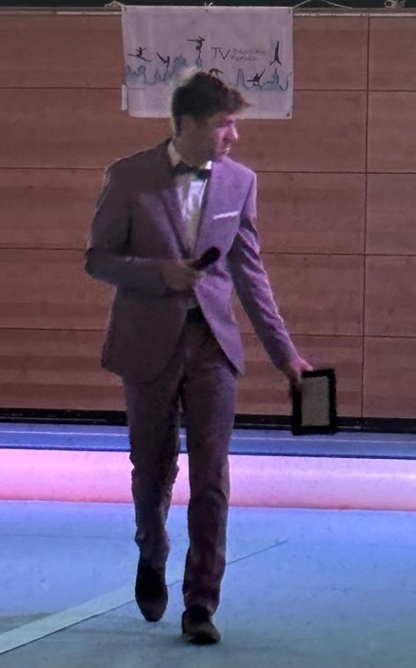FredericBielmeier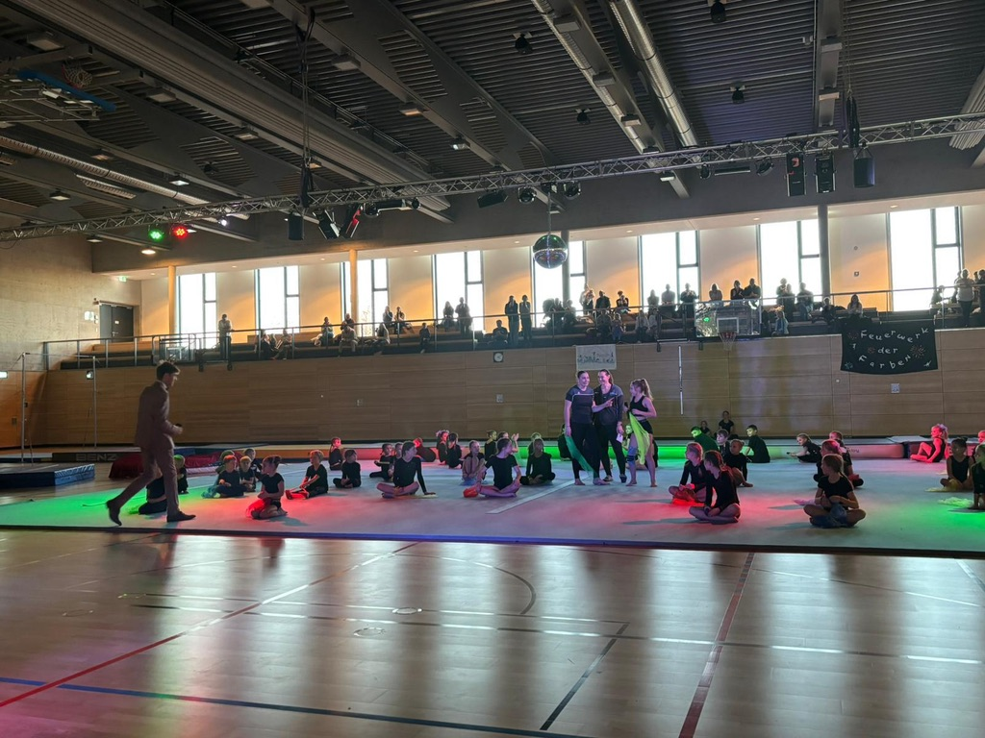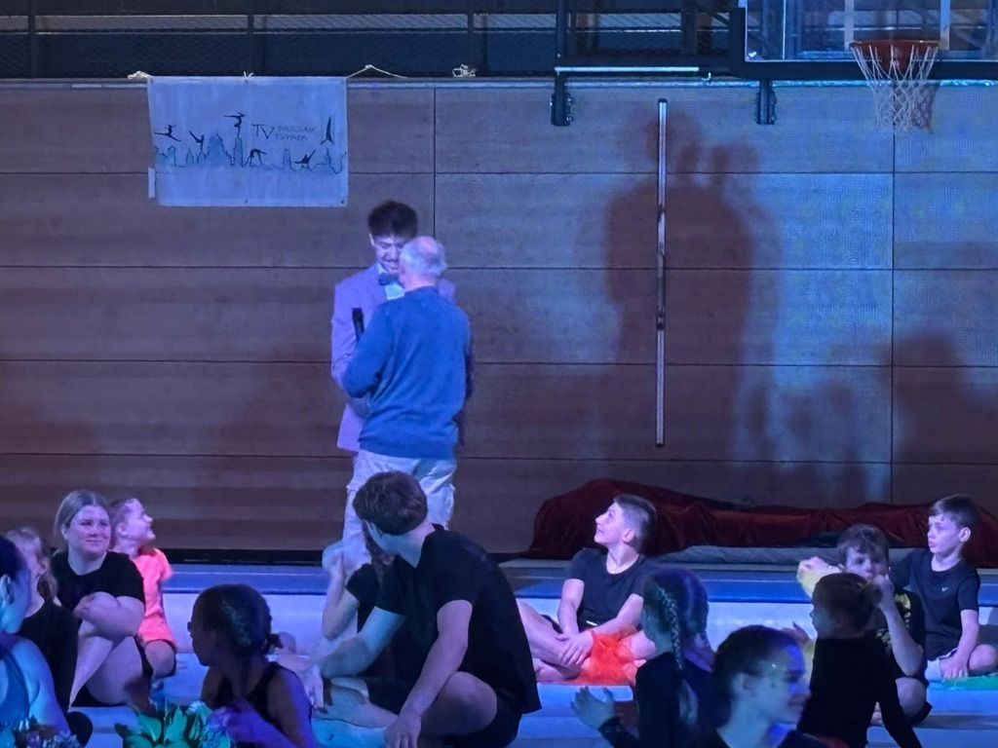
Siegfried Kapfer bedankt sich bei den Trainern und Moderator Frederic Bielmeier

16.3. Kids Cup - Erfolgreicher Start der Turnabteilung in die neue Wettkampfsaison
Ein breites Grinsen im Gesicht hatten die Trainerinnen und Trainer der Turnleistungsgruppe vom TV Passau am Ende des Kid’s Mehrkampf Cup in Landshut. Von 20 teilnehmenden Passauer Turnerinnen und Turner konnte die Hälfte eine TopTen Platzierung erlangen, davon erreichten 5 Mädchen und ein Junge einen Podestplatz.
Beim Kid’s Mehrkampf Cup werden drei Elemente aus dem Turnen, nämlich Reck, Sprung und Mini-Trampolin – mit zwei klassischen Leichtathletik-Disziplinen kombiniert – dem Laufen und dem Werfen. Wie jedes Jahr nahm auch der TV Passau mit ihren jüngsten Sportlerinnen und Sportlern an diesem Wettkampf teil.
Im Doppel-Jahrgang 2018/2019 starteten Vera Cobtev und Veronika Otto als jüngste im gesamten Teilnehmerfeld und behaupteten sich zum Schluss auf Platz 8 und Platz 12. Sowohl Vera als auch Veronika holten vor allen Dingen beim Mini-Trampolin wichtige Punkte.
Bei den Mädchen des Jahrgangs 2017 schaffte es Noemi Mosonyi in ihrem ersten Wettkampf überhaupt gleich unter die TopTen. Mit einem starken Sprung auf dem Mini-Trampolin sicherte sie sich schließlich Platz 8.
Eine mehr als starke Leistung zeigten die Passauerinnen im Jahrgang 2016. Dort konnte nicht nur das Podest komplett übernommen werden, sondern noch eine weitere TopTen-Platzierung gesichert werden. Mathilda Ziegler zeigte kaum Schwäche und holte sich verdient den ersten Platz. Ihr stärkstes Gerät war das Reck. Nicht weit dahinter landete Paulina Scharinger. Sie punktete vor allem am Mini-Trampolin und sicherte sich damit die Silbermedaille. Klara Miedl sammelte ebenfalls am Mini-Trampolin die meisten Punkte und komplettierte mit dem dritten Platz den Dreifach-Erfolg der Passauerinnen. Lotta Hirschmann konnte mit einer souveränen Übung am Reck überzeugen und erreichte schlussendlich mit Platz sieben ebenfalls eine TopTen-Platzierung.
Im Jahrgang 2015 traten insgesamt 37 Mädchen an und auch hier ging ein Podestplatz an eine Passauer Turnerin. Anthea Al Khatib landete in diesem großen Teilnehmerfeld mit einer äußerst starken Leistung am Mini-Trampolin einen hauchdünnen Vorsprung auf dem Bronzerang.
Mit Anastasia Groh holte sich beim Jahrgang 2014 ebenfalls eine Passauerin den 1. Platz. Vor allem beim Wurf und am Sprung sammelte sie wichtige Punkte, die Ihr schließlich zu dem Sieg verhalfen.
Bei den Jungen trat Dominic Dancs im Jahrgang 2014 an. Sein stärkstes Gerät war der Sprung. Durch seine überzeugende Leistung dort sicherte er sich Platz 4.
Martin Zillner setzte sich im Jahrgang 2017 knapp gegen seine Konkurrenz durch und stand am Ende ganz oben als Sieger auf dem Treppchen. Am erfolgreichsten war er am Reck.
Die durch diese Erfolge entstandene Motivation können die Kinder in den nächsten Wochen gebrauchen. Da geht es dann für alle mit der Gauliga weiter und für einige folgt zwei Wochen später schon der BayernCup.

Platzierung des TV Passau:
Jungen
2016: Dominik Dancs 4. Platz
2017: Martin Zillner 1. Platz
Mädchen
2014: Anastasia Groh 1. Platz, Olexandra Arabadzhy 13. Platz
2015: Anthea Al Kathib 3. Platz, Leandra Schmidt 11. Platz, Sophie Lang 25. Platz
2016: Mathilda Ziegler 1. Platz, Paulina Scharinger 2. Platz, Klara Miedl 3. Platz, Lotta Hirschmann 7. Platz, Elena Klingersberger 11. Platz, Olivia Steinhagen 31. Platz
2017: Noemi Mosonyi 5. Platz, Linh Dang 12. Platz, Sofia Taranchenko 13. Platz, Julia Angerer 17. Platz, Barbara Zillner, 20. Platz
2018 und jünger: Vera Cobtev 8. Platz, Veronika Otto 12. Platz

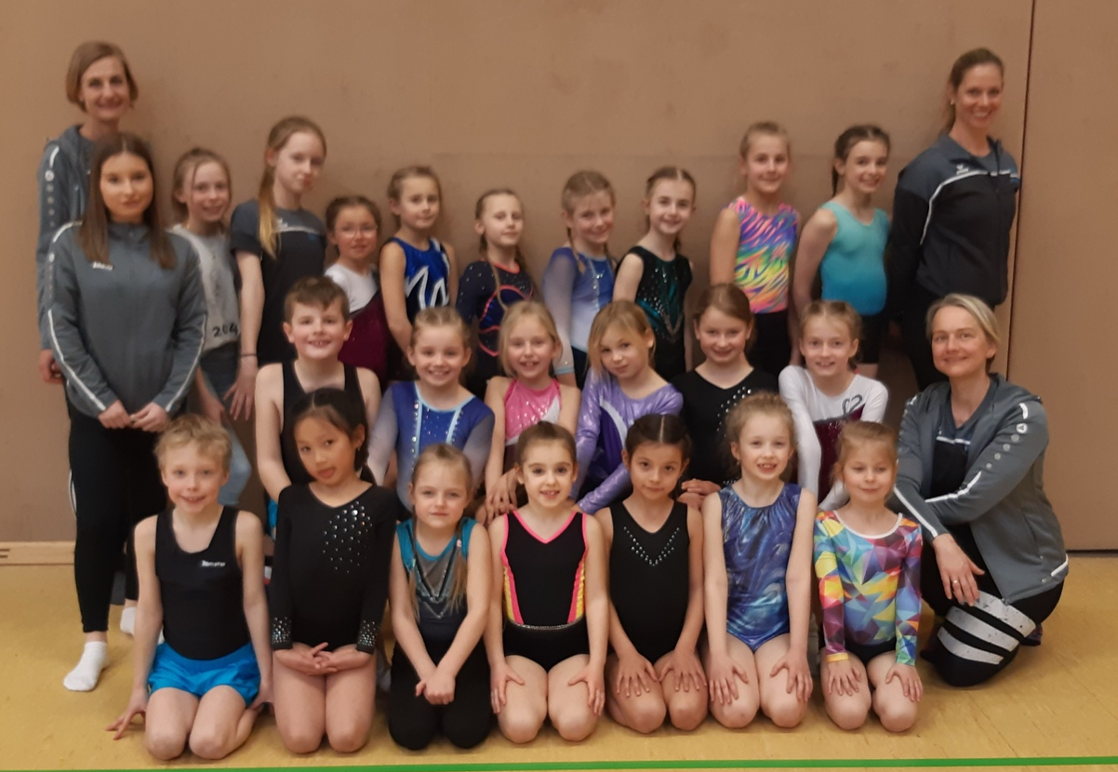

22.3. Gauliga - Passauer Turnerinnen bei der Gauliga erfolgreich
Wieder einmal stellten die Mädchen des TV Passau ihr Können unter Beweis stellen und zeigen, was in ihnen steckt. Beim Einzelwettkampf in der Gauliga brachten die Turnerinnen insgesamt sieben Medaillen und 15 TopTen-Platzierungen mit nach Hause.
Heuer gab es zum ersten Mal eine Wettkampfklasse WK 16, in der die jüngsten Jahrgänge (2018 bis 2020) antraten. Von 11 Turnerinnen starteten sechs Passauerinnen und davon war es für vier Mädchen der allererste Wettkampf überhaupt. Dabei zeigte Anna Marachenko eine sehr überzeugende Leistung an allen Geräte, wobei sie die meisten Punkte am Boden erturnen konnte. Gekrönt wurde ihr Bemühen mit dem 2. Platz in dieser Wettkampfklasse. Ebenfalls unter die Top Ten kamen Vera Cobtev, die vor allem am Sprung punktete. Carlotta Lorenz startete ebenfalls zum allerersten Mal bei einem Wettkampf und beendete diesen, vor allem auch wegen ihrer Leistung am Sprung, als Achte. Veronika Otto holte sich den neunten Platz; ihr bestes Gerät war ebenfalls der Sprung. Gerade noch in den Top Ten landete Ines Hrustanovic mit einem überzeugenden Sprung und Katharina Anthuber komplettierte das Team auf Platz 11. Auch hier sorgte der Sprung für die meisten Punkte.
In der Wettkampfklasse 15 (Jahrgänge 2016/2017) sicherte sich Paulina Scharinger den ersten Platz. Vor allem am Boden zeigte sie eine sehr überzeugende Leistung. Mathilda Ziegler folgte auf Platz 2. Auch sie holte die meisten Punkte am Boden. Das Triple komplettierte schließlich Lotta Hirschmann, die ihre beste Leistung ebenfalls am Boden zeigte. Klara Miedl turnte sich auch noch unter die Top Ten. Bei ihr sorgte der Sprung für die meisten Punkte.
Auch bei der Wettkampfklasse 14 (Jahrgänge 2014/2015) verzeichnete der TV Passau Erfolge. Eva Miedl turnte sich mit einer starken Bodenleistung auf Platz 2. Leandra Schmidt erreichte Platz 4. Ihre beste Übung war die Balkenübung. Auch Anthea Al-Khatib sicherte sich einen Platz unter den Top Ten. Mit einer soliden Bodenleistung sammelte sie genug Punkte für Platz 8.
Nachmittags gingen dann die älteren Mädchen an den Start. In der Wettkampfklasse WK 14 mit den Jahrgängen 2012/2013 gingen insgesamt 44 Turnerinnen an den Start. Emma Ziegler überzeugte vor allem am Boden und beendete den Wettkampf auf dem sehr guten 2. Platz. Luisa Bauernschuster zeigte ebenfalls am Boden ihre beste Leistung und schaffte es auf Platz 9. Knapp dahinter landete ihre Vereinskollegin Maria Worlitschek, die gleich an zwei Geräten, nämlich dem Balken und dem Boden, viele Punkte erturnen konnte.
In der Wettkampfklasse 12 (Jahrgänge 2011 bis 2008) startete nur Mia Innetsberger für den TV Passau. Mit sehr überzeugenden Leistungen an allen Geräten sicherte sie sich den ersten Platz und damit die Goldmedaille. Ihr bestes Gerät war der Sprung.

Ergebnisse des TV Passau in der Gauliga
WK 16 (2018 und jünger): Anna Marchenko 2. Platz, Vera Cobtev 7. Platz, Carlotta Lorenz 8. Platz, Veronika Otto 9. Platz, Ines Hrustanovic 10. Platz, Katharina Anthuber 11. Platz
WK 15 (2016-2017): Paulina Scharinger 1. Platz, Mathilda Ziegler 2. Platz, Lotta Hirschmann 3. Platz, Klara Miedl 7. Platz, Olivia Steinhagen 16. Platz, Sofia Taranchenko 17. Platz, Linh Dang 19. Platz, Elena Klingersberger 20. Platz, Noemi Mosonyi 23. Platz, Barbara Zillner 24. Platz, Angerer Julia 25. Platz
WK 14 (2014-2015): Eva Miedl Platz 2, Leandra Schmidt 4. Platz, Anthea Al-Khatib 8. Platz, Anastasia Groh 12. Platz, Sophie Lang 26. Platz, Olexandra Arabadzhy 28. Platz
WK 13 (2012-2013): Emma Ziegler 2. Platz, Luisa Bauernschuster 9. Platz, Maria Worlitschek 10. Platz, Sophie Haydn 13. Platz, Charlotte Kinateder Platz 15, Stella Federhofer 21. Platz, Franziska Krause 25. Platz, Sophia Fuhrmann 30. Platz, Zora Schulz 34. Platz
WK 12 (2008-2011): Mia Innetsberger Platz 1

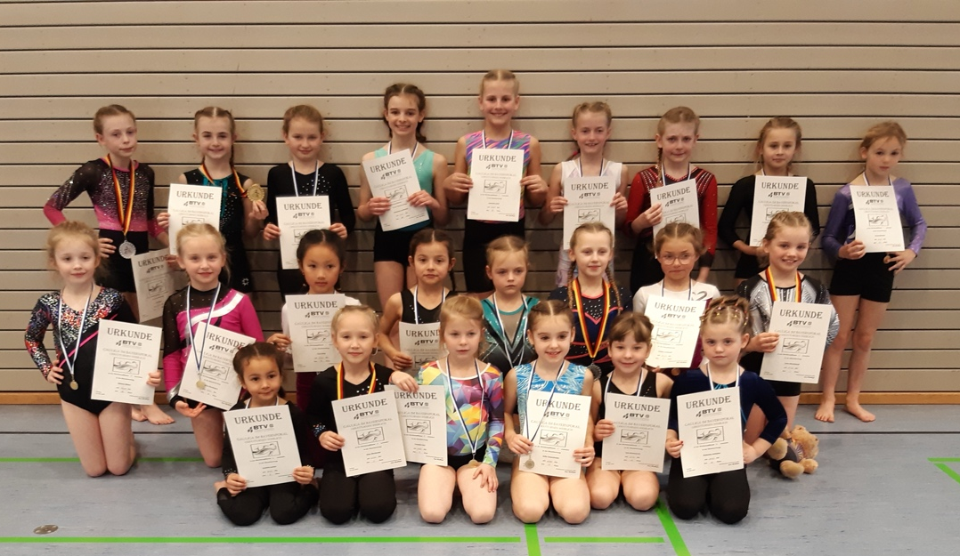
WK 15+14

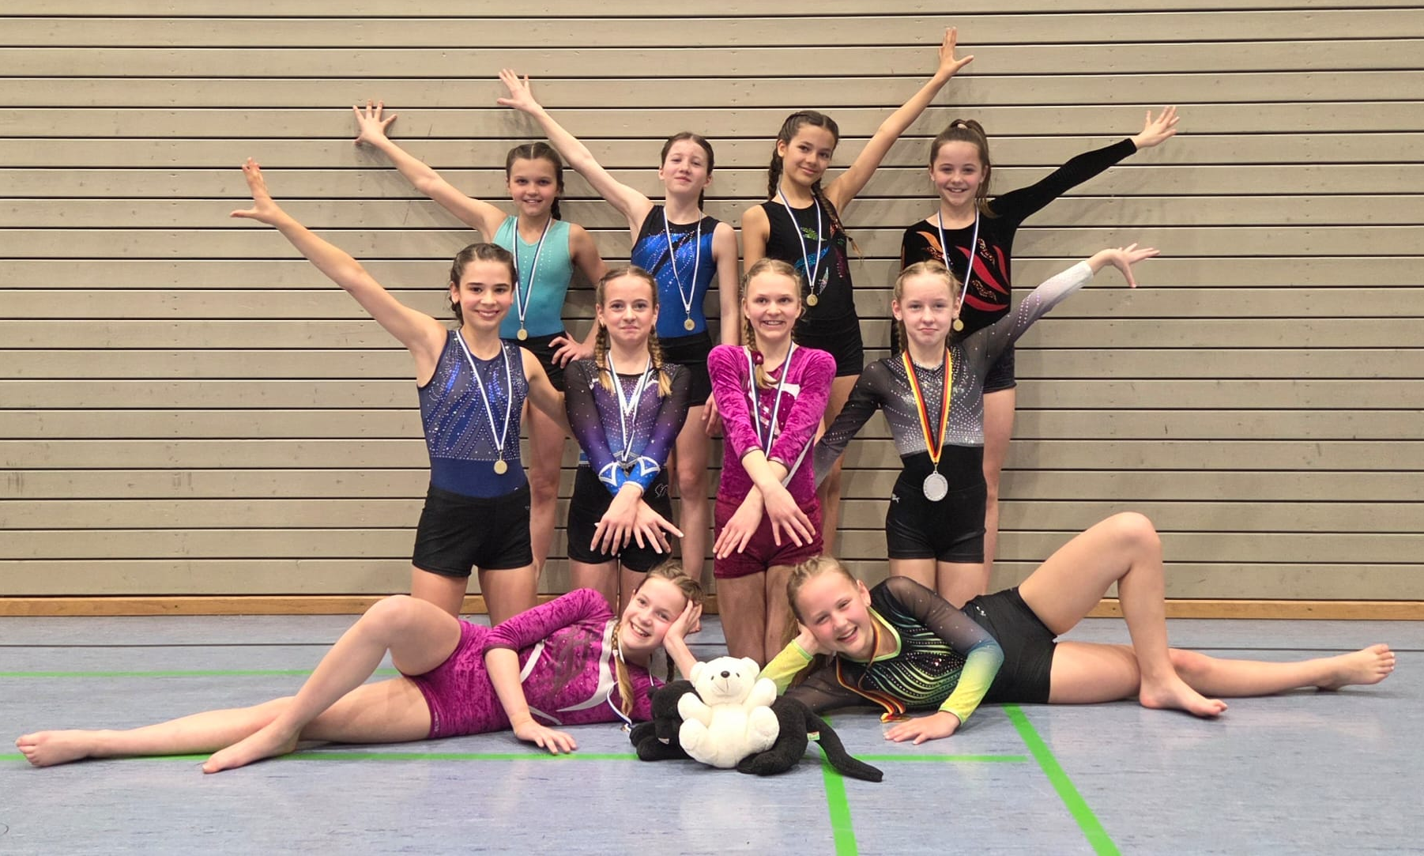
WK 13+12

29./30.3. Kampfrichter-Lizenz
Im März absolvierten Barbara und Bastian Bielmeier einen Kampfrichter-Lehrgang zur A-Lizenz männlich. Nach intensiver Vorbereitung und einem kompakten Lehrgang bestanden die beiden ihre Prüfung und besitzen nun die höchste nationale Lizenz für den Olympia-Zyklus 2025-2028.

5.4. Bayern-Cup LK 3 - Passauer Turnerinnen bei Bayerischer Meisterschaft erfolgreich
Mit insgesamt 9 Teilnehmerinnen reiste die Leistungsturngruppe des TV Passau nach Waging am See zu den Bayerischen Meisterschaften im LK-Programm. Da die Teilnahme an solch einem Wettkampf immer etwas Besonderes und die Konkurrenz hoch ist, gingen die Mädchen mit einer guten Portion Respekt an den Start. Eva Miedl überzeugte in ihrer Wettkampfklasse an allen vier Geräten und kämpfte sich bei knapp 50 Teilnehmerinnen auf Platz 7 unter die Top Ten. Dabei erhielt sie die meisten Punkte für ihre sehr sauber geturnte Bodenkür. In der gleichen Wettkampfklasse gingen noch weitere 5 Passauerinnen an den Start. Für alle von ihnen war es der erste LK3-Wettkampf auf Landesebene und dementsprechend nervös starteten sie. Amelie Gastinger, Anthea Al-Khatib, Klara Miedl, Lotta Hirschmann und Mathilda Ziegler gaben ihr Bestes, konnten aber nicht alle ihre sonstigen Leistungen aus dem Training abrufen. Zu stark war die Konkurrenz, zumal sie auch gegen ein bis zwei Jahre ältere Mädchen antraten.
Am Nachmittag starteten Maria Worlitschek und Emma Ziegler in der Teilnehmerstärksten Gruppe mit insgesamt 77 Mädchen. Für Maria war es ebenfalls der erste Wettkampf dieser Art. Ihr stärkstes Gerät war der Sprung. Emma Ziegler erreicht in der gleichen Wettkampfklasse einen sehr überzeugenden 18 Platz. Sie profitierte am meisten von ihrer Bodenkür, zeigte aber an allen vier Geräten, was in ihr steckt.
Auch Mia Innetsberger zeigte am Boden ihre stärkste Leistung. Sie überzeugte ebenfalls an allen vier Geräten und verpasste nur knapp den Einzug in die TopTen. Schlussendlich erturnte sie sich Platz 11 bei knapp 50 teilnehmenden Mädchen in ihrer Wettkampfklasse.
Insgesamt zeigten sich alle sehr zufrieden und fuhren hoch motiviert zurück in die niederbayerische Heimat, um ihre Leistungen für den nächsten Wettkampf im Mai zu verfeinern.
Platzierungen der Passauerinnen
Wettkampfklasse (WK) 9-11: Eva Miedl 7. Platz, Mathilda Ziegler 35. Platz, Lotta Hirschmann 41. Platz, Klara Miedl 45. Platz, Anthea Al-Khatib 46. Platz, Amelie Gastinger 47. Platz
WK 12-13: Emma Ziegler 18. Platz, Maria Worlitschek 67. Platz
WK 14-15: Mia Innetsberger 11. Platz

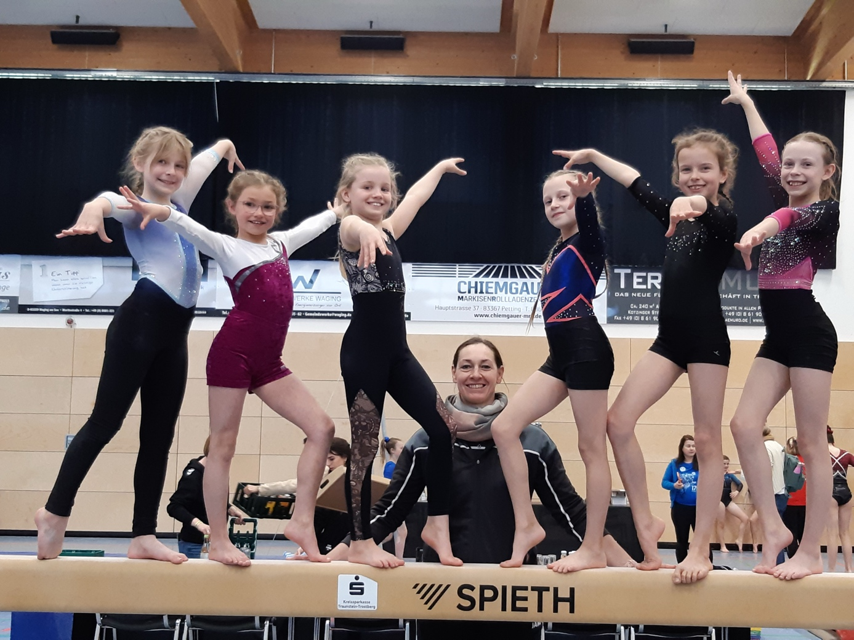
Foto 1: (WK9-11) v.l. Klara Miedl, Anthea Al-Khatib, Lotta Hirschmann, Trainerin Barbara Bielmeier (unten) Mathilda Ziegler, Amelie Gastinger, Eva Miedl

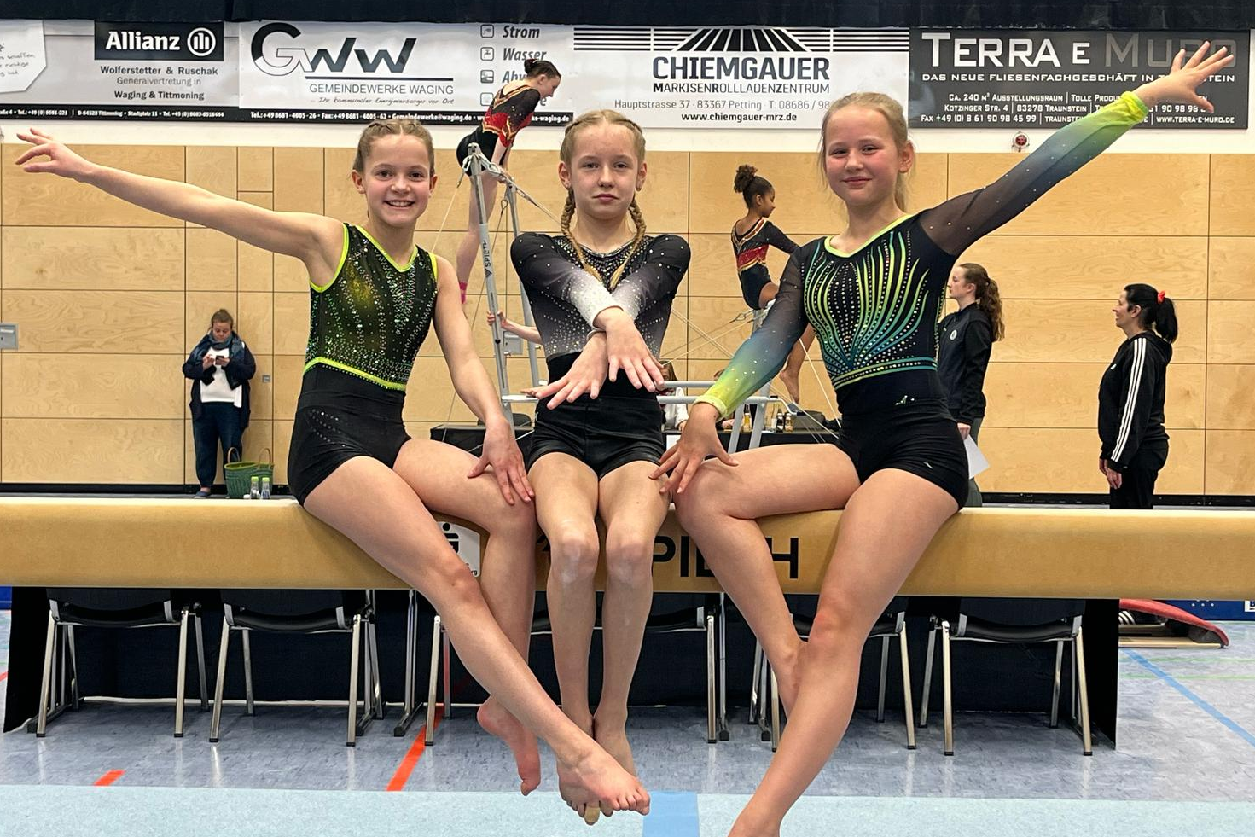
Foto 2: (WK 12-13/WK14-15): v.l. Maria Worlitschek, Emma Ziegler, Mia Innetsberger

1.5. Sanna Bielmeier startet wieder auf bayerischer Bühne
Nach langer Verletzungspause meldet sich das Turntalent vom TV Passau bei der bay. Meisterschaft zurück ins Wettkampfgeschehen
Bei den Bayerischen Meisterschaften, die heuer Anfang Mai in Waging stattfanden, ging als einzige Turnerin als Niederbayern Sanna Bielmeier vom TV Passau an den Start. Hier turnte sie 2019 ihre letzte Meisterschaft, damals in der AK 10. Dieses Jahr musste sie zum ersten Mal mit den „Seniors“ in der Altersklasse 16+ mithalten. Die Konkurrenz war riesig, denn die 30 gemeldeten Turnerinnen aus ganz Bayern kamen hauptsächlich aus Leistungszentren, Stützpunkten oder turnen im Landes- oder Nationalkader. Nach ihrer elfmonatigen Verletzungspause war es für die 15jährige das erklärte Ziel, gut durch den Wettkampf zu kommen, und zum ersten Mal ihre Kür-Übungen auf einem Wettkampf zu präsentieren.
Los ging es für Sanna am Balken, welches leider das schwierigste Gerät zum Anfangen ist. Hier wollte sie unbedingt Ihren Spreiz-Salto Aufgang zeigen, ein E -Teil, was ihr auch gelang, sie dann aber leider absteigen musste. Der Rest der Übung war nach dem Sturz ungewohnt wackelig und sie musste viele Punkte abgeben. Als nächstes kam der Boden dran. Mit einer leicht abgeschwächten Übung wegen ihrem noch angeschlagenen Knie präsentierte sie sich hier sehr gut und zeigte unter anderem ihre 1,5 fache Schraube rückwärts. Das nächste Gerät war der Sprung, bei dem sie nur einen einfachen Überschlag mit halber Drehung rein und halber Drehung raus zeigte, um ihr Knie nicht zu überlasten. Zum Schluss musste sie sich noch am kraftaufwendigsten Gerät, dem Stufenbarren vor den Kampfrichtern und Zuschauern präsentieren. Die Anforderungen an diesem Gerät sind ziemlich hoch, entsprechen sie im Meisterschaftsprogramm ja auch denen von Olympia oder Weltmeisterschaften. Leider musste Sanna bei ihrem Bück-Umschwung in den Handstand absteigen, und auch Ihr Handstand wurde nicht anerkannt. Deshalb wurde ihre ansonsten sehr saubere und schwierige Übungen mit wenigen Punkten belohnt.
Gestartet mit dem olympischen Gedanken „dabei sein ist alles“ freute sich Sanna bei der Siegerehrung sehr über Platz 24!
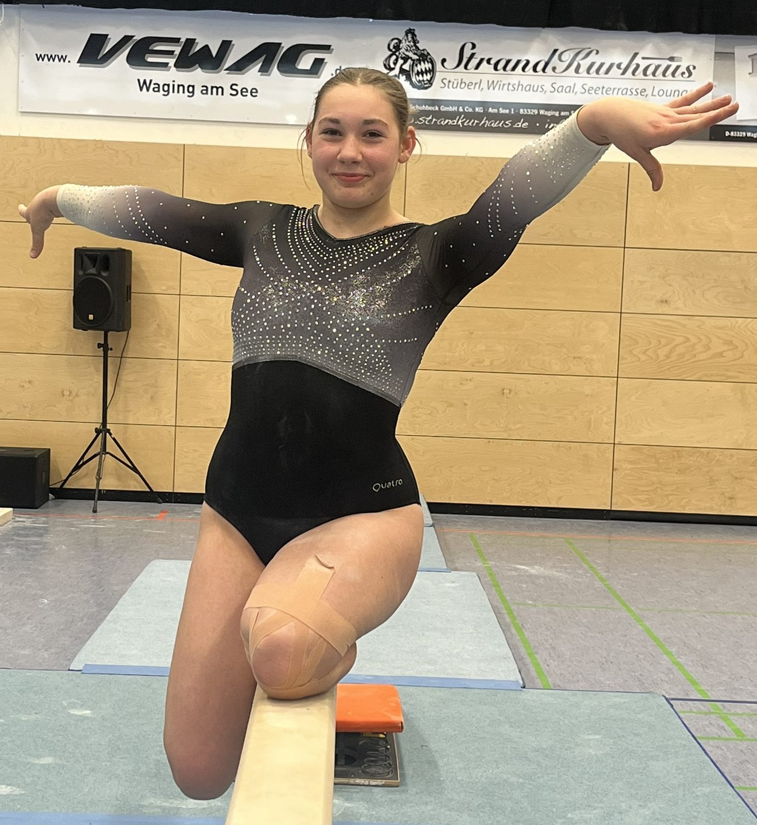

10.5. TV Passau erfolgreich bei der Niederbayerischen: 2 Meister- und 3 Vize-Meistertitel
Bei den Niederbayerischen Bezirks-Einzelmeisterschaften durften sich die Turnerinnen vom TV Passau über Medaillen und TopTen-Platzierungen freuen. Vor allem für diejenigen, die zum ersten Mal an so einem Wettkampf auf Bezirksebene teilnahmen, war es eine gute Wettkampferfahrung.
Am Wettkampftag wurden zwei Programme parallel geturnt: So maßen sich die einen im LK-Programm und die andere Gruppe trat beim Nachwuchsprogramm AK an.
Das LK-Programm wird noch einmal in unterschiedliche Schwierigkeitswerte unterteilt: in diesem Falle in LK3 und LK2, wobei bei letzterem die Anforderungen an die Turnerinnen höher sind. In der Wettkampfklasse 4 (Jahrgänge 2016/2017) dieses Programms landeten alle Passauerinnen bei ihren ersten Bezirksmeisterschaften mit der LK 3 unter den Top 5. Lotta Hirschmann erwischte aufgrund eines unglücklichen Abgangs beim Balken den undankbaren 4. Platz, mit nur einem Punkt Abstand auf den Treppchenplatz vor ihr. Besonders stark zeigte sie sich am Boden. Klara Miedl beendete ihren soliden Wettkampf mit der Silbermedaille. Auch bei ihr war der Boden das stärkste Gerät. Mathilda Ziegler startet nach einem verpatzten Auftakt am Barren ihre Aufholjagd und konnte durch starke Leistungen an allen drei anderen Geräten schlussendlich doch noch den Sieg davontragen.
In der Wettkampfklasse 5 (Jahrgänge 2014-2015) waren ebenfalls drei Passauerinnen am Start. Auch hier konnten alle Mädchen bei ihrer ersten Niederbayerischen im LK3-Wettkampf einen TopTen-Platz erreichen. Beste Passauerin war Leandra Schmidt, die mit ihrer Choreographie am Boden wichtige Punkte holte und den Wettkampf auf Platz 5 beendete. Anthea Al-Khatib punktete vor allem beim Sprung und erkämpfte sich Platz 9. Amelie Gastinger erreichte mit einer starken Bodenleistung mit Platz 10 gerade noch die TopTen.
In der Wettkampfklasse 6 (Jahrgänge 2012/2013) traten zwei Mädchen vom TV Passau an. Luisa Bauernschuster beendete ihren LK-3-Wettkampf auf Bezirksebene auf Platz 13. Leider konnten die verlorenen Punkte beim Barren durch die starke Leistung am Boden nicht aufgeholt werden. Charlotte Kinateder startete zum ersten Mal in einem LK3-Programm und auch zum ersten Mal bei den niederbayerischen Meisterschaften. Die Nervosität war spürbar und wirkte sich auch auf ihre Übungen auf. Ihr stärkstes Gerät war der Boden. Sie erreichte schlussendlich Platz 14.
In der Wettkampfklasse 9 (Jahrgänge 2014/2015) trat nur Eva Miedl vom TV Passau mit dem LK2-Programm an. Sie zeigte eine durchgehend starke Leistung und landete schließlich mit nur einem Punkt Abstand zum ersten Platz auf dem Silbermedaillenrang. Die meisten Punkte konnte sie am Boden holen.
Mia Innetsberger startete als einzige Passauerin in der Wettkampfklasse 11 (Jahrgang 2011) und punktete an allen Geräten, vor allem aber am Boden. Ihr Engagement zahlte sich aus und sie stand am Ende ganz oben auf dem Siegerpodest.
Platzierungen der Passauerinnen im LK-Programm:
LK 3: WK 4 (2016/2017): Mathilda Ziegler 1. Platz, Klara Miedl 2. Platz, Lotta Hirschmann 4. Platz, WK 5 (2014/2015): Leandra Schmidt 5. Platz, Anthea Al-Khatib 9. Platz, Amelie Gastinger 10. Platz, WK 6 (2012/2013): Luisa Bauernschuster Platz 13, Charlotte Kinateder Platz 14
LK2: WK 9 (2014/2015): Eva Miedl 2. Platz, WK 11 (2011): Mia Innetsberger 1. Platz

Das zweite Programm, welches parallel geturnt wurde, war das AK-Nachwuchsförderungsprogramm. Hier sind die Turnerinnen an die für ihr Alter vorgegebene Übungen gebunden. Der TV Passau war hier mit insgesamt 3 Turnerinnen vertreten und durfte eine weitere Medaille mit nach Hause nehmen.
In der Wettkampfklasse 1 (Jahrgang 2018) sicherte sich Anna Marchenko bei ihrem AK-Wettkampf gleich die Silbermedaille. Eine eher durchwachsene Leistung am Balken konnte sie durch einen starken Sprung ausgleichen und die Übungen an den anderen zwei Geräten lieferten dann die entsprechenden Punkte für den 2. Platz.
In der Wettkampfklasse 2 (Jahrgang 2017) traten zwei Mädchen aus Passau an, die den Wettkampf mit einem TopTen-Platz beendeten. Sofia Taranchenko und Noemi Mosonyi waren beide sehr nervös bei ihrem ersten AK-Wettkampf auf Bezirksebene und übertrugen diese Nervosität auf ihre Übungen. Sofia Taranchenko präsentierte einen sauberen Sprung, der ihr viele Punkte einbrachte und so erreichte sie schließlich Platz 7. Noemie Mosonyi punktete vor allem am Barren. Sie beendete den Wettkampf auf Platz 8.
Platzierungen AK-Programm
WK 1 (2018): Anna Marchenko Platz 2, WK 2 (2017): Sofia Taranchenko Platz 7, Noemi Mosonyi Platz 8

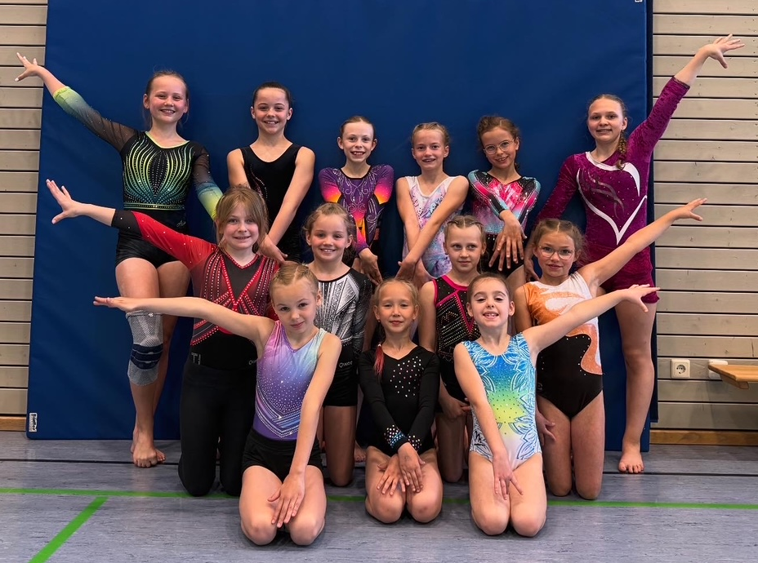
Gruppenbild: erste Reihe v.l.: Noemi Mosonyi, Anna Marchenko, Sofia Taranchenko; zweite Reihe v.l.: Klara Miedl, Lotta Hirschmann, Mathilda Ziegler, Anthea Al-Khatib, dritte Reihe v.l.: Mia Innetsberger, Luisa Bauernschuster, Eva Miedl, Leandra Schmidt, Amelie Gastinger, Charlotte Kinateder

17.5. Liga – Wochenende BTL ml Basti / Oberliga wl Sanna
Am 17.5. startete die Liga-Saison für Turnerinnen und Turner des TV Passau.
Bastian Bielmeier startete für den TSV Unterföhring letztes Jahr mit dem Team in der 3. Bundesliga. Aushilfsweise unterstützte er vor der neuen Liga-Saison das Landesliga 1 – Team der Unterföhringer und holte richtig gute Punkte!
Sanna Bielmeier startet in der Liga auch für den TSV Unterföhring – allerdings in der Oberliga 1 mit dem höchsten Wertungsniveau – der Kür. Auch sie konnte das Team richtig gut mit einem Vier-Kampf = Start an allen Geräten unterstützen.

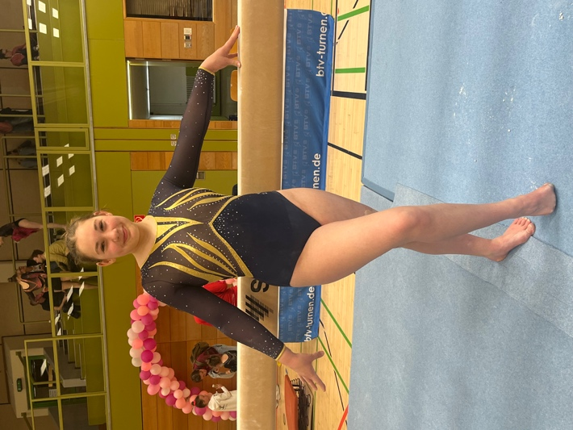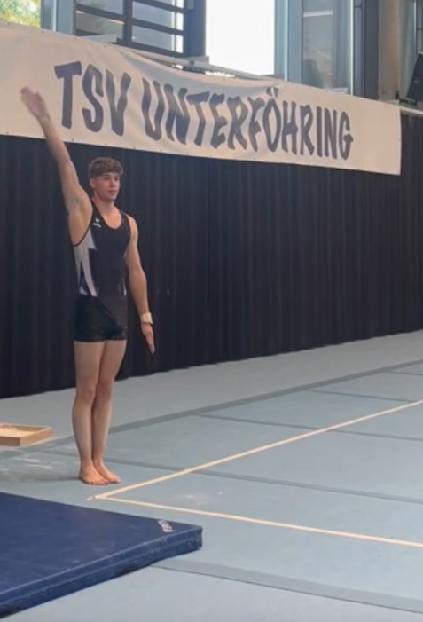

18.5. Starke Auftritte bei den Turnerischen Mehrkämpfen führen zu TopTen-Platzierungen und Medaillen
Bei der diesjährigen niederbayerischen Bezirksmeisterschaft in den Turnerischen Mehrkämpfen überzeugte die Leistungsturngruppe mit herausragenden Ergebnissen in allen Altersklassen. Die elf gestarteten Turnerinnen zeigten in der vielseitigen Disziplin, die turnerische Elemente wie Boden, Sprung und Barren mit den leichtathletischen Disziplinen Werfen, Laufen und Weitsprung kombiniert, eindrucksvoll ihr Können. Insgesamt 9 TopTen-Platzierungen konnten erreicht werden, darunter 6 Medaillen-Plätze.
In der Altersklasse 8–9 (AK 8–9) dominierte Mathilda Ziegler den Wettkampf und sicherte sich den ersten Platz. Sie erzielte an allen Turngeräten die höchste Punktzahl und glänzte auch in der Leichtathletik mit starken Leistungen. Paulina holte sich den zweiten Platz, wobei der Stufenbarren ihr stärkstes Gerät war. Zudem erzielte sie die zweitbeste Laufzeit ihrer Altersklasse. Auf dem dritten Rang landete Klara, die vor allem mit ihrer Bodenübung überzeugte und in den leichtathletischen Disziplinen konstant gute Leistungen zeigte. Einen guten sechsten Platz erreichte Lotta, die durch hervorragende Punkte in den Turndisziplinen ihre Schwächen in der Leichtathletik gut ausgleichen konnte.
Auch in der Altersklasse 10–11 (AK 10–11) gab es Grund zur Freude: Anastasia Groh belegte einen hervorragenden dritten Platz, dank ihrer sehr starken Leistungen in allen drei leichtathletischen Disziplinen. Anthea zeigte ebenfalls einen überzeugenden Wettkampf und landete auf dem vierten Rang, insbesondere aufgrund ihrer hohen Punktzahlen am Sprung, am Boden sowie im Weitsprung.
In der stark besetzten Altersklasse 12–13 (AK 12–13) mit 19 Teilnehmerinnen triumphierte Emma Ziegler mit einer überragenden Gesamtleistung. Sie glänzte wie ihre jüngere Schwester Mathilda an allen Turngeräten und setzte auch in der Leichtathletik – besonders im Lauf und Weitsprung – die Bestmarken der gesamten Gruppe. Charlotte Kinateder erreichte mit sehr guten Leistungen am Sprung und Boden sowie soliden Ergebnissen im Lauf und Weitsprung den neunten Platz. Maria Worlitschek folgte auf Platz zwölf, mit starken Punkten in den Turndisziplinen und einem schnellen Lauf. Stella Federhofer belegte den 14. Rang und überzeugte ebenfalls mit guten Sprung- und Bodenelementen sowie einer ausgeglichenen Leistung im leichtathletischen Teil.
In der Altersklasse 14–15 (AK 14–15) ließ Mia Innetsberger der Konkurrenz keine Chance und sicherte sich Platz 1. Sie erzielte sowohl an Sprung, Stufenbarren als auch am Boden die Höchstwerte und zeigte auch in der Leichtathletik solide Leistungen.
Die Trainerinnen zeigten sich begeistert und stolz auf die gesamte Leistungsturngruppe: „Diese Erfolge sind das Ergebnis harter Arbeit, kontinuierlichen Trainings und einer großen Leidenschaft für den Turnsport – sowohl bei den Mädchen als auch bei uns Trainerinnen.“ Besonders erfreulich sei, dass die letzten beiden Wettkämpfe eine exzellente Vorbereitung für das Internationale Deutsche Turnfest in Leipzig darstellen, das in eineinhalb Wochen bevorsteht.
Mit dieser Motivation und dem starken Teamgeist blickt die Leistungsturngruppe voller Vorfreude auf das bevorstehende Großereignis.
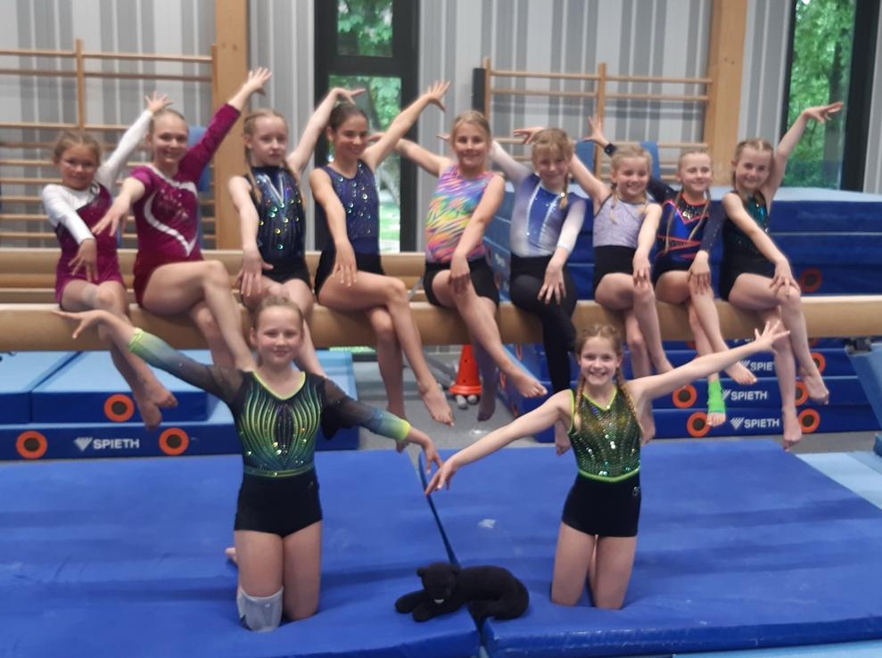
Foto Balken: vorne v.l. Mia Innetsberger, Maria Worlitschek, hinten v.l. Anthea Al-Khatib, Charlotte Kinateder, Emma Ziegler, Stella Federhofer, Anastasia Groh, Klara Miedl, Lotta Hirschmann, Mathilda Ziegler, Paulina Scharinger

28.5.-1.6. Turnfest Leipzig motiviert Turner und Turnerinnen des TV Passau
Leipzig turnt! Und wir machen mit! Das war das Motto, unter dem 16 Passauer Turnerinnen und Turner Richtung sächsischer Landshauptstadt aufbrachen. Am ersten Tag der Anreise durften alle Erwachsenen, Jugendlichen und Kinder das Mixed-Finale der Europameisterschaften live mitverfolgen. Die Stimmung in der Halle riss alle Besucher und Besucherinnen mit und motivierte die Passauer Turngruppe für die Wettkämpfe der folgenden Tage. Zudem trafen sie auf Helen Kevric, die im vergangenen Jahr bei Olympia im Mehrkampffinale 8. Und im Barrenfinale 6. Wurde. Dies musste natürlich mit einem gemeinsamen Foto dokumentiert werden.
Als erster startete Frederic Bielmeier am Donnerstag in seinen Wettkampf. Nach langer Verletzungspause und zudem noch erkältet, ließ die Trainingsvorbereitung etwas zu wünschen übrig. Trotzdem zog er seinen 6-Kampf tapfer durch, auch wenn die Qualität der Geräte ihm vor allem am Boden – seinem stärksten Gerät – einen großen Strich durch die Rechnung machten. Hier wollten er mit seiner hochwertigen Übung mit Doppelschraube rw und Schraube vw punkten, was dann leider nicht möglich war. Überraschend holte er sich am ungeliebten Pauschenpferd seine beste Wertung. Am Ende konnte er sich als jüngster Jahrgang in der LK 2 AK 18-29 Jahre im Mittelfeld ansiedeln.
Am gleichen Tag starteten auch die „P-ler“ mit ihren Übungen in den Wettkampf. Nachdem der gigantische Aufbau in Halle 4 des Messegeländes verstanden worden war, griffen die Mädchen ins Geschehen ein. Im Gegensatz zu einem klassischen Wettkampf mit Riegen und gemeinsamen Riegenwechsel entschieden die Turnerinnen die Reihenfolge, in der sie die Geräte nutzen wollten. Ausgestattet mit einem Ergebniszettel suchten sich die Mädchen ein Gerät aus, entschieden sich für ein Kampfgericht und fingen an, ihre Übung zu zeigen. Sobald das Kampfgericht die erzielten Punkte auf dem Zettel eingetragen hatte, ging es zum nächsten Gerät. Nachdem die ersten Geräte zügig durchgeturnt waren, mussten alle sehr lang am Sprung warten, weil das Kampfgericht zu viele Turnerinnen auf einmal angenommen hatte. Ärgerlich war zudem die ständige Unterbrechung durch die Aufnahme neuer Turnerinnen. Die wirkte sich schließlich auch auf die Konzentration der Passauerinnen aus. Insgesamt nahmen an diesem Wettkampf über 1.000 Sportlerinnen an insgesamt 3 Tagen mit je 3 Turneinheiten teil, sodass ein direkter Vergleich nicht möglich war. Am gleichen Tag startete auch Eric Fehse-McGrath in seinen P-Wettkampf, der ein voller Erfolg für ihn war. Der Parallelbarren lief mit 13,4 Punkte schon sehr gut, am Boden und am Reck steigerte er seine Leistung dann noch mit 14,1 (Reck) und 14,5 (Boden) Punkten. Die beste Übung lieferte Eric allerdings am Sprung ab. Volle 16 Punkte gaben ihm die Kampfrichter für seine überzeugende Leistung. Bei insgesamt 159 Teilnehmern in seiner Altersklasse ist Platz 21 ein mehr als gelungener Erfolg und kann sich sehen lassen. Danach erkundeten alle die Angebote auf dem Messegelände, die von Trampolinspringen über eine Klimmzugchallenge bis hin zu diversen Fitness-Workshops reichten.
Die P-Turner und -Turnerinnen probierten am 2. Tag des Turnfestes die Angebote auf der Festwiese aus. Dort konnte man an einem Wiederbelebungsworkshop mitmachen und an einer Handstand-Challenge teilnehmen. Auch hier gab es viel zu sehen und auszutesten. Währenddessen startete Mia Innetsberger in ihren Wettkampf. Anfangs lief es leider nicht so gut, weil sie beim Sprung nicht ihre übliche Sicherheit und Leistung abrufen konnte, aber von Gerät zu Gerät wurde es besser. Am Schwebebalken und am Stufenbarren überzeugten ihre Übungen und die Darbietung am Boden wurde ebenfalls mit vielen Punkte belohnt. Insgesamt beendete Mia den Wettkampf als 90. Von insgesamt 354 Teilnehmerinnen. Damit ist sie mit ihrer Leistung im obersten Viertel der Turnerinnen.
Am dritten Turnfest-Tag erkundeten die Passauer und Passauerinnen die Angebote in der Stadtmitte Leipzigs. Dort konnte man verschiedene Acts auf einer Showbühne erleben oder Sportarten wie Faustball oder Taekwondo ausprobieren. Emma Ziegler dagegen maß sich tagsüber im Mehrkampf-Finale mit ihrer deutschlandweiten Konkurrenz. Vormittags absolvierte sie die traditionellen Leichtathletik-Disziplinen Laufen, Werfen und Springen, bevor es dann nachmittags in die Halle zum turnerischen Teil des Mehrkampfs ging. Emma hatte sich im vergangenen Jahr als einzige niederbayerische Turnerin für die deutschen Mehrkampfmeisterschaften qualifiziert und musste nun gegen ein sehr starkes deutschlandweites Teilnehmerfeld ankämpfen. Sie absolvierte einen soliden Mehrkampf bis zum letzten Gerät, dem Stufenbarren, bei dem sie dann unglücklicherweise bei der Kippe mit den Füßen auf dem Boden aufkam. Dieser Sturz kostete sie sowohl Nerven als auch Punkte, sodass Emma ihre ersten deutschen Meisterschaften auf Platz 24 beendete. Nichtsdestotrotz ist der TV Passau sehr stolz darauf, die einzige niederbayerische Teilnehmerin gestellt zu haben.
Der letzte Abend des Turnfestes wurde bei der Stadiongala in der Red-Bull-Arena des RB Leipzig mit zig anderen Teilnehmenden gefeiert, bevor es am nächsten Tag wieder Richtung Passau ging. Die Teilnahme am Turnfest hat – unabhängig von den Ergebnissen – für einen neuen Motivationsschub bei den Turnerinnen und Turnern gesorgt.

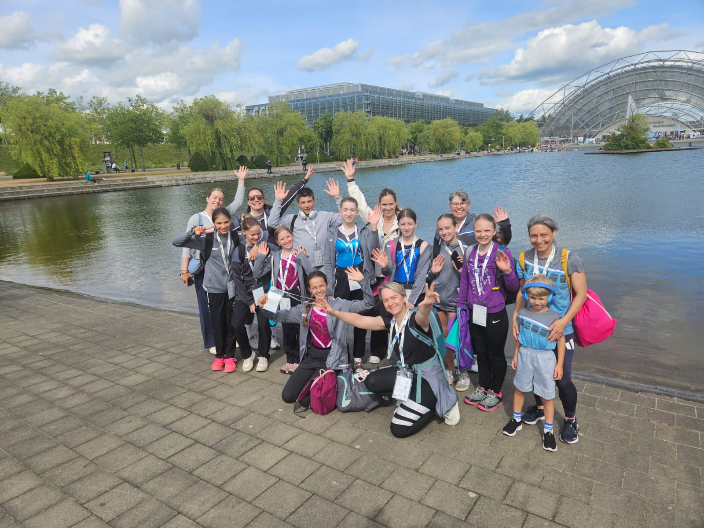

20.7. TV Passau-Turnerinnen qualifizieren sich für Landesliga-Wettkampf
Platz vier in Coburg: Nur 0,2 Punkte fehlen zum Treppchen
Große Freude herrschte am vergangenen Sonntag bei den Turnmädchen des TV Passau: Mit einer starken Teamleistung sicherten sie sich in Coburg den vierten Platz bei der Qualifikation für den Einstiegswettkampf zur Landesliga 4 – und damit das Ticket für die nächste Runde im Oktober.
Im Turnleistungszentrum des TV Coburg-Ketschendorf trafen die Passauerinnen auf elf weitere bayerische Mannschaften. Geturnt wurde an den vier klassischen Geräten Sprung, Barren, Balken und Boden. Pro Gerät gingen jeweils vier Mädchen an den Start, wobei die drei besten Wertungen in die Teamwertung eingingen.
Mit viel Disziplin und großem Einsatz gingen Johanna Metz, Mia Innetsberger, Emma Ziegler, Eva Miedl, Mathilda Ziegler und Paulina Scharinger an den Start. Der Wettkampf begann am Sprung, wo die Turnerinnen mit sauber ausgeführten Übungen 35,3 Punkte erreichten – die viertbeste Wertung gemeinsam mit dem Gastgeberteam aus Coburg. Am Barren zeigten sich die Passauerinnen besonders stark: Mit technisch sauberen Übungen und wenigen Abzügen erreichten sie 37,1 Punkte – die zweithöchste Barrenwertung des gesamten Teilnehmerfelds. Am Balken, einem besonders nervenaufreibenden Gerät, überzeugten die Mädchen durchweg mit sturzfreien Übungen. Dennoch kosteten kleinere Unsicherheiten wertvolle Punkte. Am Ende standen 31,8 Zähler auf dem Protokoll – die niedrigste Wertung des Tages für das Team. Doch am Boden trumpften die Turnerinnen erneut auf. Mit ausdrucksstarken Choreografien und sicherer Technik holten sie 38,450 Punkte – gemeinsam mit dem TV Pfeffenhausen die beste Bodenwertung unter allen zwölf Mannschaften.
Anschließend hieß es warten. Die Spannung war groß, bis endlich feststand: Der TV Passau hat sich mit Platz vier souverän für den nächsten Wettkampf qualifiziert. „Nur 0,2 Punkte haben uns vom dritten Platz getrennt – das war wirklich knapp“, so das Trainerteam.
Der nächste große Auftritt steht bereits fest: Am 12. Oktober geht es für die Passauerinnen nach Waging am See. Dort kämpfen sie um den Einzug in die Landesliga 4.
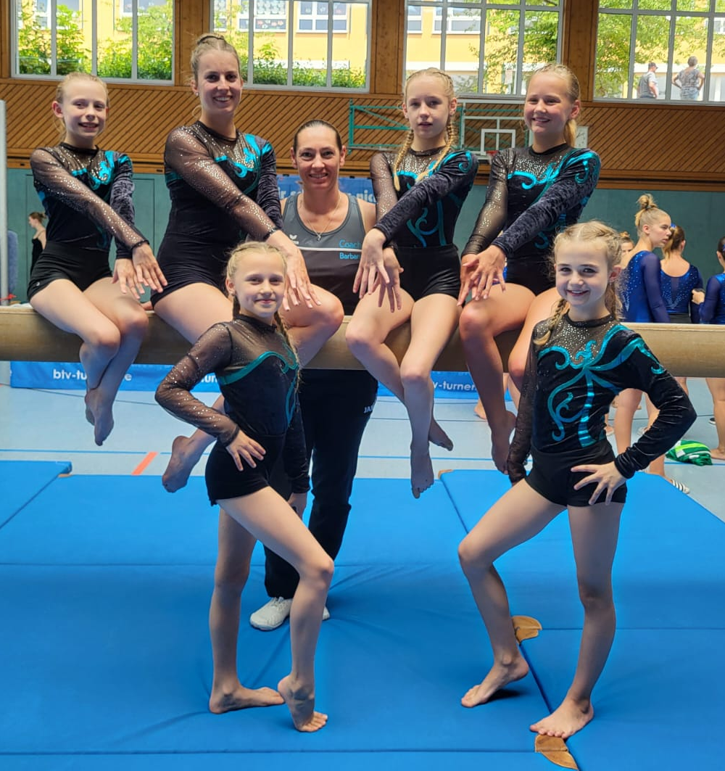
Foto: auf dem Balken v.l.: Eva Miedl, Johanna Metz, Trainerin Barbara Bielmeier, Emma Ziegler, Mia Innetsberger, vor dem Balken v.l.: Mathilda Ziegler, Paulina Scharinger

26.7. Sommerfest TV
Beim Sommerfest des TV Passau unterstützten wir den Hauptverein mit ein paar Mitmach-Angeboten für die jüngeren Mitglieder – überraschenderweise probierten auch ein paar „Große“ unseren Turn-Parcours, was allen viel Spaß bereitete.

Sommerferien
Auch in den Ferien konnten die Teilnehmer und Teilnehmerinnen vom Leistungsturnen nicht genug kriegen. Mit vielen Trainingseinheiten über die ganzen Ferien und einer Trainings-Lager-Wochen von 11.-15.8. arbeiten die Mädchen und Jungs mit Hochdruck an neuen Teilen und Übungen.

21.9. Bayerische Vizemeisterin im Turnerischen Mehrkampf kommt aus Passau
Große Erfolge für den TV Passau bei den Bayerischen Meisterschaften im Deutschen Mehrkampf: Bayerische Vizemeisterschaft und mehrere TopTen-Plätze
Im anspruchsvollen Kombinationsturnen aus Geräteturnen und Leichtathletik zeigte Eva Miedl einen gelungenen Auftritt in allen Bereichen. Besonders überzeugte sie am Stufenbarren, wo sie die sogar höchste Punktzahl ihrer Altersklasse erreichte. Auch am Boden präsentierte sie eine starke Kür. In den Disziplinen Weitsprung, Wurf und 50-m-Sprint sammelte sie weitere wertvolle Punkte – am Ende stand ein verdienter zweiter Platz. Ebenfalls in dieser Altersklasse startete Anthea Al-Khatib, die bei ihrer ersten Teilnahme auf Landesebene einen respektablen 13. Platz belegte. Ihre stärkste Leistung zeigte sie wie Eva am Stufenbarren.
In der Altersklasse 12–13 ging Emma Ziegler für den TV Passau an den Start. Als eine der jüngeren Teilnehmerinnen dieser Gruppe erreichte sie mit konstant guten Leistungen im Turn- und Leichtathletikteil einen guten sechsten Rang. Besonders am Boden zeigte sie ihr Können und sammelte dort die meisten Punkte. Auch Maria Worlitschek und Luisa Bauernschuster, beide ebenfalls Debütantinnen bei den Bayerischen Meisterschaften, schlugen sich achtbar. Maria landete auf Platz 14 und punktete vor allem am Boden, während Luisa im Weitsprung und am Boden überzeugte.
Ein weiteres Top-Ten-Ergebnis steuerte Mia Innetsberger bei, die als einzige Passauer Turnerin in der Altersklasse 14–15 antrat. Mit starken Auftritten am Barren und Boden sicherte sie sich den achten Platz.
Die Trainerinnen und Betreuer des TV Passau zeigten sich stolz über die gezeigten Leistungen: „Unsere Turnerinnen haben sich hervorragend präsentiert – sowohl in den bekannten Turnelementen als auch in der Leichtathletik. Das zeigt die Vielseitigkeit und das Engagement unserer Athletinnen.“ Mit der Silbermedaille von Eva und gleich mehreren Platzierungen in den Top Ten war es ein rundum gelungener Wettkampf für das Passauer Team

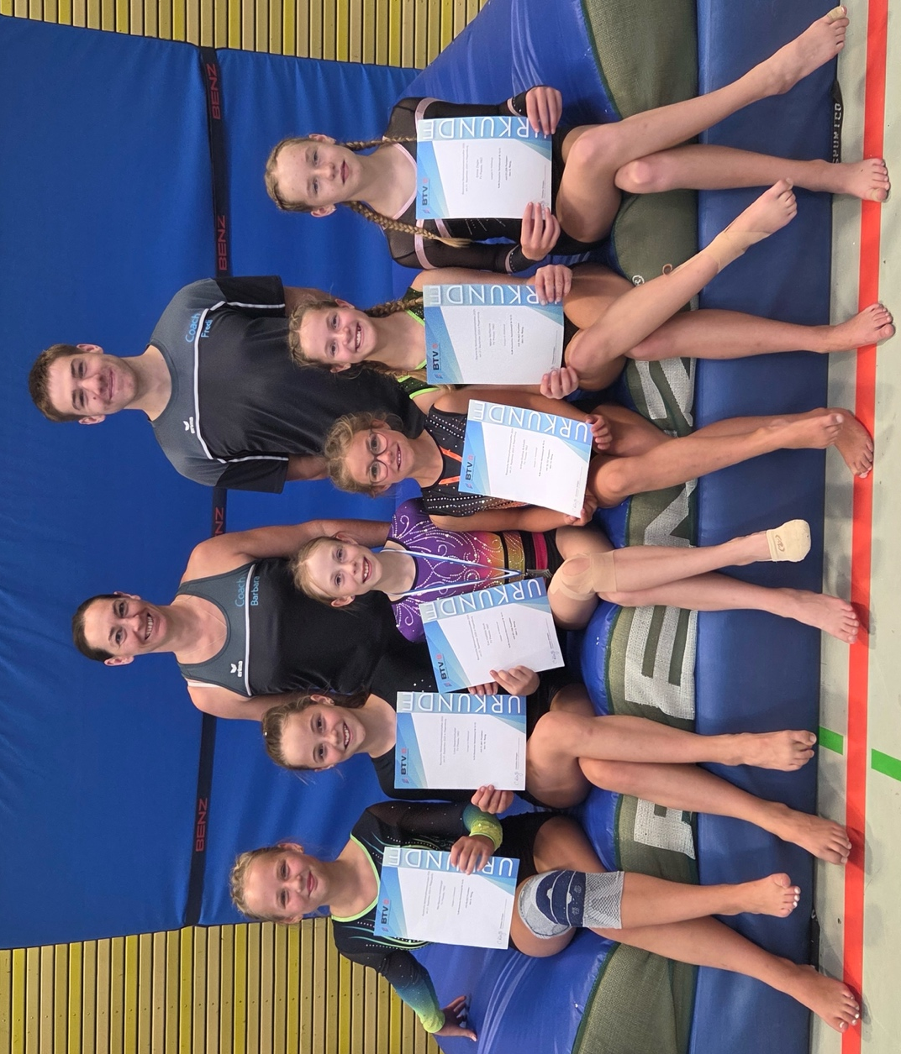
Foto: vordere Reihe v.l.: Mia Innetsberger, Luisa Bauernschuster, Eva Miedl, Anthea Al-Khatib, Maria Worlitschek, Emma Ziegler
Hintere Reihe v.l. Trainerin Barbara Bielmeier, Trainer Frederic Bielmeier

27.9. Bundesliga-Start für Bastian Bielmeier
Ende September startete die Wettkampf-Saison der 2. Und 3. Bundesliga der Herren. Nach dem Aufstieg in die 2. Liga waren die Einsatz-Plätze im Unterföhringer Team natürlich hart erkämpft. Umso toller, dass Basti das Team am Pferd und Barren unterstützen konnte.

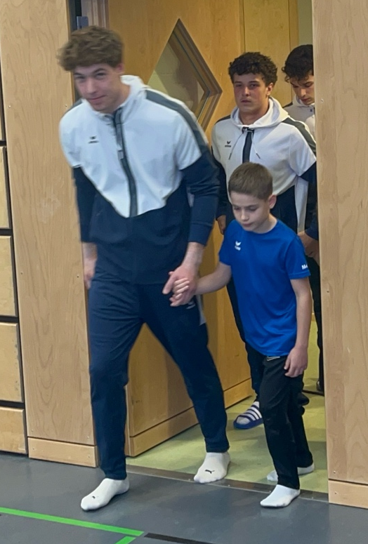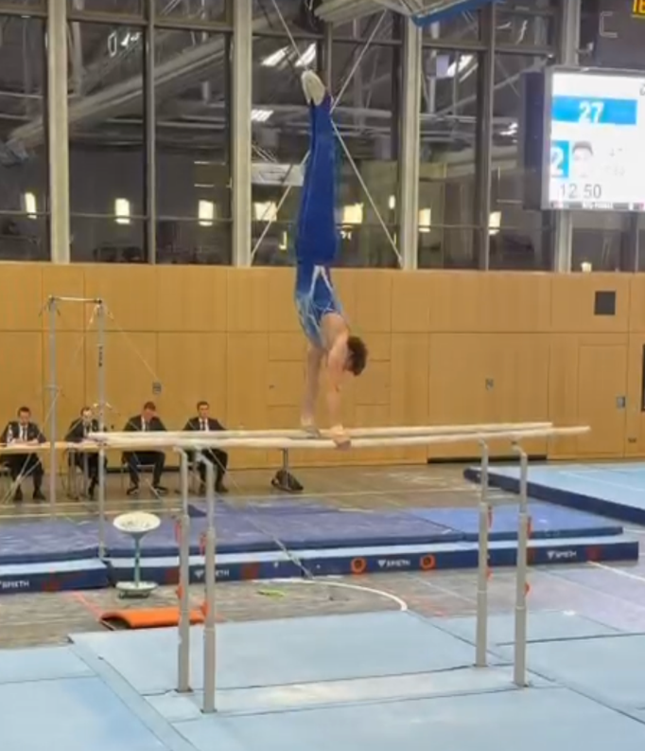

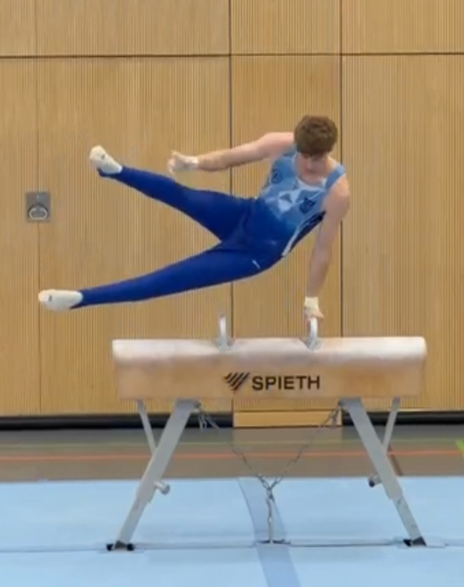

28.9. TV Passau überzeugt erneut bei Bayerischen Meisterschaften LK 2
Mit viel Motivation und Ehrgeiz reisten vier Turnerinnen des TV Passau am vergangenen Sonntag nach Donaustauf, wo die Bayerischen Meisterschaften in der Leistungsklasse LK2 ausgetragen wurden. Zum Abschluss der Saison zeigten MiaInnetsberger, Emma Ziegler, Eva Miedl und Mathilda Zieglernoch einmal starke Leistungen und bestätigten die gute Form des Vereins auf Landesebene.
Besonders hervor stach Eva, die sich in ihrer Altersklasse mit konstanten Übungen und Wertungen von über 11 Punkten den 5. Platz erkämpfte. Am Schwebebalken kostete sie ein vergessenes Element wertvolle Zähler – am Ende fehlten lediglich 1,35 Punkte zum Sprung aufs Podest.
Für Mathilda Ziegler war es die erste Teilnahme an einer Bayerischen Meisterschaft in der LK2. Trotz großer Aufregung und starker Konkurrenz sammelte sie neben wertvoller Erfahrung wichtige Punkte und belegteschlussendlich Platz 21.
In der Altersklasse 12/13 überzeugte Emma Ziegler vor allem am Boden. Ihre Übung mit einem Schwierigkeitsgrad von 5,1 wurde von den Kampfrichtern mit entsprechend guter Punktezahl gewürdigt. Sie beendete den Wettkampf auf dem18. Platz. Auch Mia Innetsberger präsentierte eine Bodenübung mit hohem Schwierigkeitsgrad und konnte viele Punkte für sich verbuchen. Sie landete am Ende auf Rang 15.
Mit diesen Ergebnissen unterstreicht der TV Passau erneut seine kontinuierliche Nachwuchsarbeit im Gerätturnen.

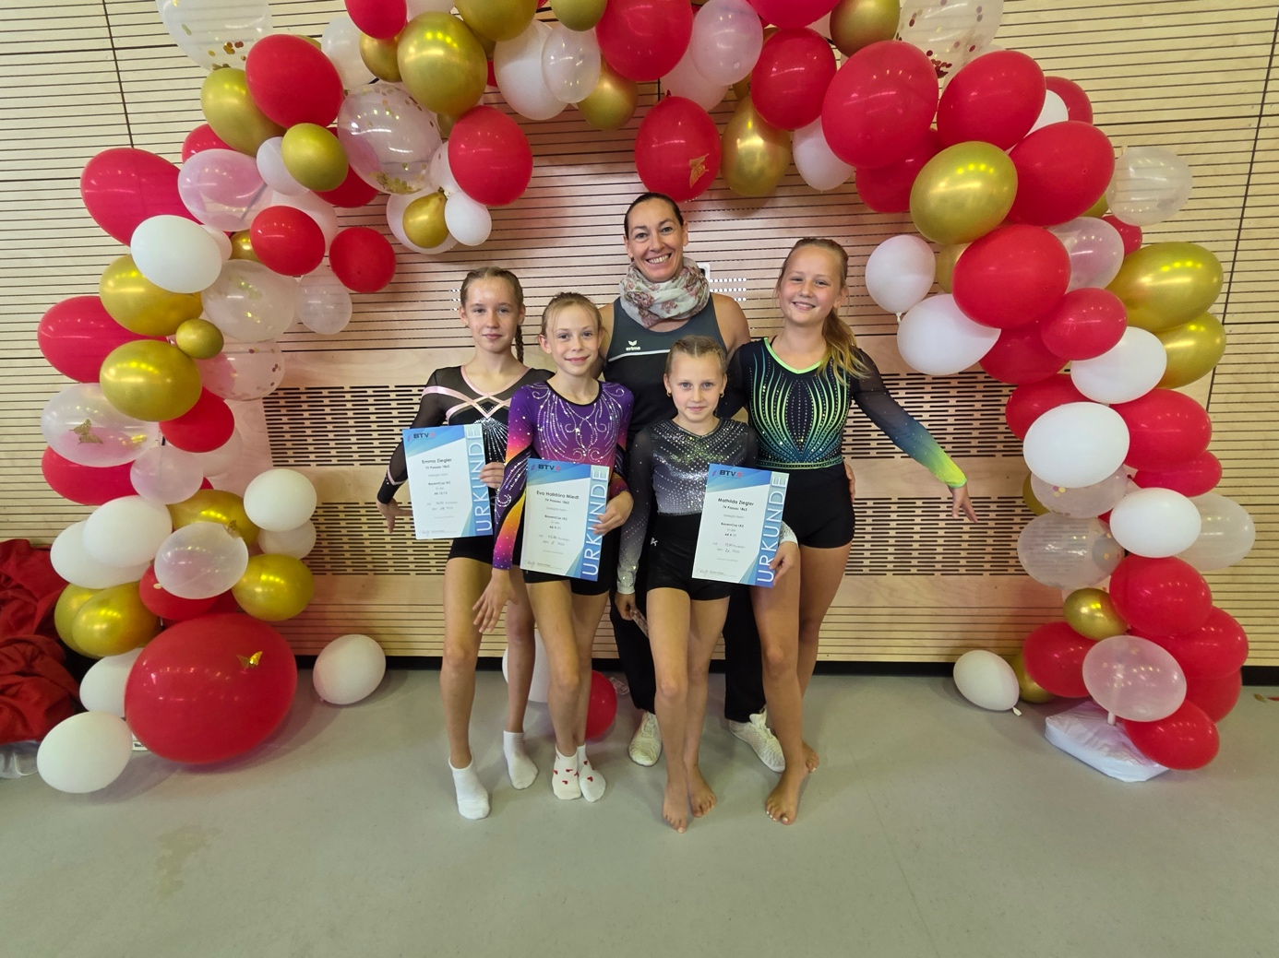
Foto: v.l. Emma Ziegler, Eva Miedl, Trainerin Barbara Bielmeier (hinten), Mathilda Ziegler, Mia Innetsberger

12.10.Passauer Turnerinnen verpassen Landesliga-Einstieg – Bezirksliga als neue Chance
Trotz großem Kampfgeist und solider Leistungen hat es für die Turnerinnen des TV Passau diesmal nicht zum Sprung in die Landesliga 4 gereicht. Beim Einstiegswettkampf traf das Team aus der Dreiflüssestadt auf starke bayerische Konkurrenz: 19 Mannschaften kämpften um nur acht begehrte Plätze. Am Ende belegten die Passauerinnen Rang 14.
Während die Mädchen beim Qualifikationswettkampf im Sommer noch mit Nervenstärke und Präzision überzeugt hatten, zeigten sich diesmal Unsicherheiten. „Die Anspannung war deutlich spürbar“, berichtete Trainerin Barbara Bielmeier. „Die Mädchen möchten alles geben und keine Fehler machen, weil sie das Team nicht enttäuschen wollen.“
Am Stufenbarren starteten Johanna Metz, Emma Ziegler, Mathilda Ziegler und Eva Miedl solide in den Wettkampf. Saubere Ausführungen waren hier entscheidend, denn der Schwierigkeitsgrad lag bei fast allen Teams auf ähnlichem Niveau. Jeder kleine Wackler kostete wertvolle Zehntel.
Am Schwebebalken, dem berüchtigt schmalen Gerät mit nur zehn Zentimetern Breite, wurde die Nervosität bei Mia Innetsberger, Eva Miedl, Luisa Bauernschuster und Paulina Scharinger dann deutlich. Zwei Stürze und mehrere Unsicherheiten bei Sprüngen und Drehungen führten zu Punktabzügen – besonders bitter, da hier sonst oft wertvolle Punkte gesammelt werden.
Doch die Turnerinnen bewiesen Moral: Am Boden zeigten Johanna Metz, Mia Innetsberger, Emma Ziegler und Eva Miedl ihre ganze Klasse. Mit sauber geturnten und technisch hochwertigen Übungen erzielten sie das siebtbeste Ergebnis aller Teams an diesem Gerät – ein echtes Ausrufezeichen.
Auch am Sprung überzeugten die Passauerinnen mit sicheren Ausführungen, mussten sich aber Mannschaften mit schwierigeren Elementen geschlagen geben.
Trotz des verpassten Landesliga-Einstiegs blickt das Team optimistisch nach vorne: Dank der starken Qualifikation im Sommer haben sich die Turnerinnen einen Platz in der neuen Bezirksliga gesichert. Dort wollen sie weiter an ihren Übungen feilen – und im kommenden Jahr den Angriff auf die Landesliga 4 erneut starten. „Wir wissen jetzt genau, woran wir arbeiten müssen“, so Trainerin Barbara Bielmeier. „Die Mädchen haben gezeigt, dass sie das Potenzial haben – und wir werden alles geben, um es beim nächsten Mal zu schaffen.“

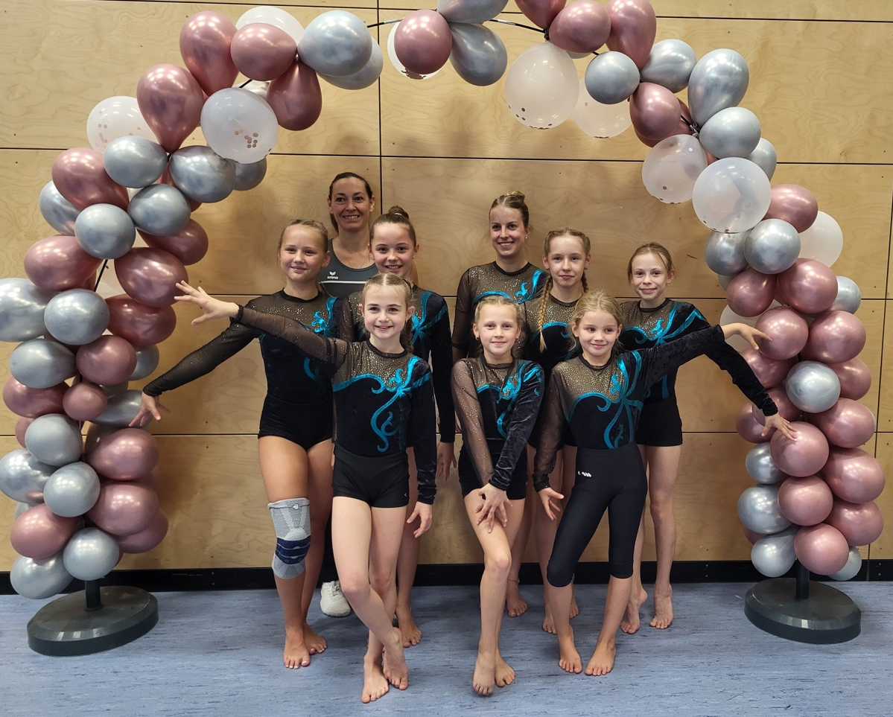
Foto: vorn v.l. Paulina Scharinger, Mathilda Ziegler, Lotta Hirschmann, hinten: Mia Innetsberger, Trainerin Barbara Bielmeier, Luisa Bauernschuster, Johanna Metz, Mathilda Ziegler, Eva Miedl

19.10. Gold, Silber und starke Nerven: Passauer Turnerinnen glänzen beim Gauligameisterschafts-Heimspiel
Am vergangenen Sonntag verwandelte sich die Passauer Mehrfachhalle in ein Zentrum des regionalen Turnsports: knapp 140 Turnerinnen aus fünf Vereinen traten bei der Gauligameisterschaft im Mannschaftswettkampf gegeneinander an. Neben dem gastgebenden TV Passau waren der TSV Bad Griesbach, die DJK Straßkirchen, der SV Pocking und der TSV Ringelai vertreten.
Bereits am Vormittag zeigten die jüngsten Teilnehmerinnen in der Wettkampfklasse 15 (Jahrgänge 2016 und jünger) ihr Können. Die erste Mannschaft des TV Passau mit Paulina Scharinger, Lotta Hirschmann, Klara Miedl, Elena Klingersberger, Sofia Taranchenko und Julia Angerer überzeugte an drei von vier Geräten mit den höchsten Punktzahlen. Besonders am Barren begeisterten sie mit technisch sauberen Übungen und holten verdient die Goldmedaille. Vier der Mädchen – Paulina Scharinger, Lotta Hirschmann, Klara Miedl und Elena Klingersberger – schafften es zusätzlich in die Top Ten.
Auch die zweite Passauer Mannschaft, bestehend aus Vera Cobtev, Linh Dang, Ines Hrustanovic und Noemi Mosonyi, zeigte großen Kampfgeist. Trotz fehlender Streichwertung präsentierte sich die jüngste Mannschaft von allen Teams nervenstark, vor allem am Sprung, und erkämpfte sich einen respektablen fünften Platz.
In der Wettkampfklasse 14 (Jahrgänge 2014/2015) traten die Passauerinnen mit einem Team gegen sechs weitere Mannschaften an. Leandra Schmidt, Amelie Gastinger, Anastasia Groh, Oleksandra Arabadzhy, Sophie Lang und Anthea Al-Khatib überzeugten vor allem am Sprung und am Boden – an beiden Geräten gehörten sie zur Spitze. Mit einer starken Gesamtleistung sicherten sie sich Silber und damit die Qualifikation für den Regionalentscheid Anfang November in Mallersdorf-Pfaffenheim. Auch hier schafften es Leandra Schmidt, Amelie Gastinger und Anastasia Groh unter die besten Zehn der Einzelwertung.
Am Nachmittag folgte die Altersklasse 13, in der neun Mannschaften um den Einzug in den Regionalentscheid kämpften. Der TV Passau stellte zwei Teams. Die erste Mannschaft mit Luisa Bauernschuster, Maria Worlitschek, Charlotte Kinateder, Emma Wölfl, Maria Nirschl und Stella Federhofer zeigte souveräne Übungen, insbesondere am Boden, und wurde mit der Silbermedaille belohnt – ebenfalls gleichbedeutend mit der Teilnahme am Regionalentscheid. Luisa Bauernschuster, Maria Worlitschek und Charlotte Kinateder landeten zudem in den Top Ten.
Die zweite Mannschaft, bestehend aus Zora Schulz, Franziska Krause, Sophia Fuhrmann und Mia Kilger, trat ohne Streichergebnis an und überzeugte mit stabilen Leistungen, insbesondere am Sprung. Am Ende erreichten sie einen guten sechsten Platz.
Mit einer Gold- und zwei Silbermedaillen sowie weiteren starken Platzierungen präsentierte sich der TV Passau beim Heimwettkampf in hervorragender Form. Trainerinnen und Betreuer zeigten sich sichtlich stolz auf die jungen Athletinnen, die nicht nur sportlich, sondern auch als Team beeindruckten.

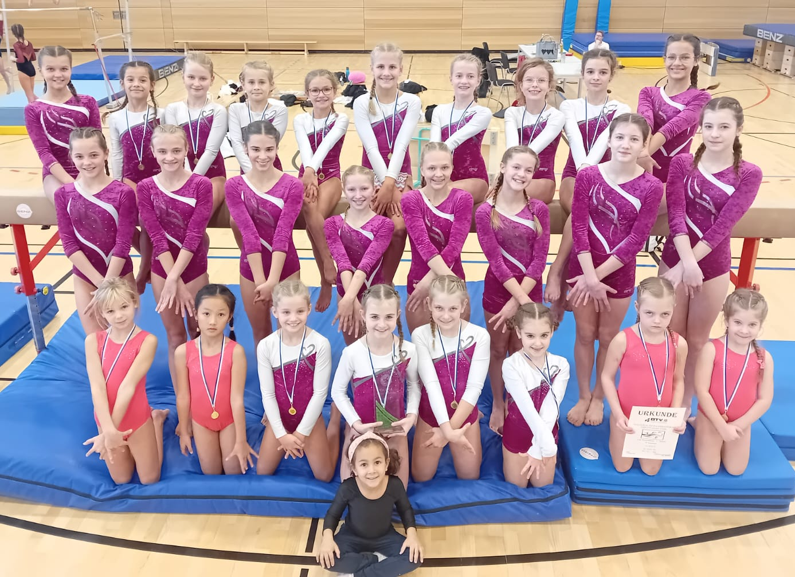
Gruppenfoto:
ganz vorne: Carlotta Lorenz
Vordere Reihe v.l.: Noemi Mosonyi, Linh Dang, Lotta Hirschmann, Paulina Scharinger, Klara Miedl, Sofia Taranchenko, Vera Cobtev, Ines Hrustanovic
Mittlere Reihe v.l.: Luisa Bauernschuster, Emma Wölfl, Stella Federhofer, Maria Nirschl, Charlotte Kinateder, Maria Worlitschek, Franziska Krause, Mia Kilger
Hintere Reihe v.l.: Sophia Fuhrmann, Julia Angerer, Elena Klingersberger, Sophie Lang, Anthea Al-Khatib, Anastasia Groh, Leandra Schmidt, Amelie Gastinger, Oleksandra Arabadzhy, Zora Schulz

8.11. Solide Auftritte des TV Passau beim Regionalentscheid in Mallersdorf-Pfaffenberg
Am vergangenen Samstag vertraten gleich zwei Mannschaften des TV Passau die Dreiflüssestadt beim Regionalentscheid in Mallersdorf-Pfaffenberg. In der Region 3 traten die jeweils besten zwei Teams aus verschiedenen Turngauen Nieder- und Oberbayerns gegeneinander an – ein starkes Teilnehmerfeld, in dem sich die Passauerinnen beachtlich präsentierten.
In der Wettkampfklasse 13 (WK 13) gingen Luisa Bauernschuster, Maria Worlitschek, Emma Wölfl, Charlotte Kinateder und Anastasia Groh an den Start. Besonders am Boden konnten die Turnerinnen überzeugen, genau wie am Sprung: Hier erreichten sie sogar das fünftbeste Ergebnis aller teilnehmenden Mannschaften. Am Ende stand ein solider 8. Platz zu Buche.
Die zweite Mannschaft des TV Passau, bestehend aus Klara Miedl, Lotta Hirschmann, Leandra Schmidt, Anthea Al-Khatib und Amelie Gastinger, startete in der Wettkampfklasse 14 (WK 14). Für das junge Team war es der erste Auftritt bei einem Regionalentscheid. Besonders am Stufenbarren und am Boden zeigten die Turnerinnen sichere und saubere Übungen. Am Balken gelang ihnen sogar die viertbeste Wertung im gesamten Teilnehmerfeld – bemerkenswert, da dieses Gerät allgemein als größte Herausforderung gilt.
Beide Mannschaften sammelten wertvolle Wettkampferfahrung und blickten am Ende des Tages stolz auf ihre Leistungen zurück. Nun hoffen die Turnerinnen, sich auch im kommenden Jahr wieder für den Regionalentscheid zu qualifizieren – und vielleicht noch ein paar Plätze gutzumachen.
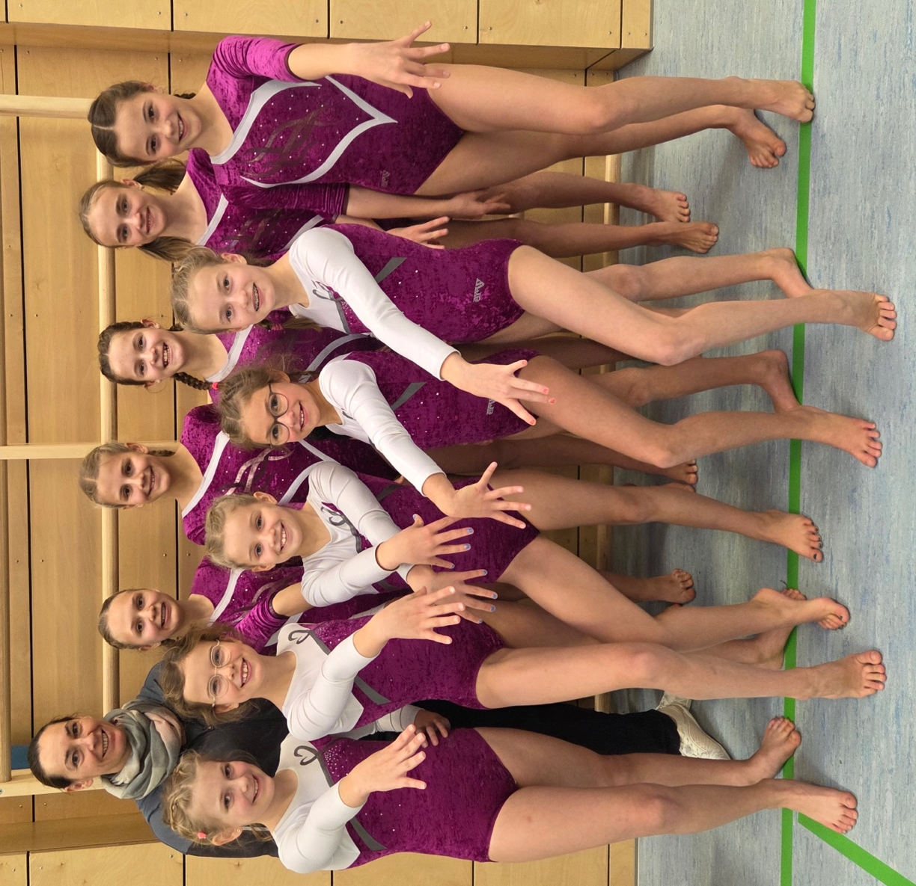
Foto: (beide Teams) vorne v.l. Klara Miedl, Amelie Gastinger, Lotta Hirschmann, Anthea Al-Khatib, Leandra Schmidt, hinten v.l. Trainerin Barbara Bielmeier, Charlotte Kinateder, Anastasia Groh, Maria Worlitschek, Emma Wölfl, Luisa Bauernschuster

29.12. Weihnachts-Aktion
Zum Advents-Start veranstalteten wir für unsere Leistungsgruppe einen Advents-Turntag. Währenddessen bastelten ein paar fleißige Eltern Kerzen und Christbaumkugeln für unseren Stand am Christkindlmarkt. Nach einem gemeinsamen Training gab es mittags für alle Pizza. Danach gab es in der Halle noch Kino – aus allen möglichen Matten wurde ein bequemes Lager gebaut und über den Beamer ein Weihnachtsfilm geschaut.

5./6.12. Losverkauf bei Schweiberger
Am 2. Advents-Wochenende bekamen wir die großartige Chance beim Schweiberger in Tiefenbach Lose verkaufen zu dürfen. Die Aktion war für uns ein voller Erfolg. Herzlichen Dank dafür!

19.12. Christkindlmarkt
Mit einem Stand am Christkindlmarkt beendeten wir unsere Saison. Leider war diese Aktion für uns nicht sehr erfolgreich – ob es an unserem Platz, am Tag oder unserem Angebot lag, wissen wir nicht – wohl aber, dass wir diesen Aufwand nächstes Jahr nicht mehr betreiben.

Die Weihnachtsferien haben wir mit Blick auf ein spannendes Jahr 2026 mit viel Training begonnen. Neben unseren üblichen Wettkämpfen haben wir uns bereit erklärt, die Quali für den BayernCup LK3 auszurichten und auch weitere Wettkämpfe auf Bezirksebene zu übernehmen. Geplant sind noch weitere Wettkämpfe und Aktionen – ein voller Terminkalender vorprogrammiert – aber wir freuen uns sehr darauf!

Gez. Barbara Bielmeier
Abteilungsleitung Turnen

Jahresabschluss
 | Einnahmen | Ausgaben
Etat | 4616,00
Sonstige Einnahmen | 147,42
Spenden | 1856,01
Turnfest | 4315,00
Turnanzüge |  | 158,50
Verbandsbeitrag |  | 1050,00
Geräte |  | 791,30
Wettkämpfe |  | 1968,00
Lehrgänge |  | 1140,00
Allgemeine Ausgaben |  | 330,76
Literatur / Musik |  | -
Bankgebühren |  | 35,73
Turnfest |  | 4884,97
Summe | 10.934,43 | 10.359,26

Anfangsbestand: 2179,59 €
Endbestand: 2754,76 €
Barbestand aus Verkauf bei Veranstaltungen (als Rücklage für einen neuen Federboden im Wert von ca 18.000 €): 5.542,50 €

